Об утверждении границ зон охраны объектов культурного наследия, расположенных на территории
г. Заинска, особых режимов использования земель и требований
к градостроительным регламентам
в границах данных зон

В соответствии с Федеральным законом от 25 июня 2002 года № 73-ФЗ
«Об объектах культурного наследия (памятниках истории и культуры) народов Российской Федерации», Положением о зонах охраны объектов культурного наследия (памятников истории и культуры) народов Российской Федерации, утвержденным постановлением Правительства Российской Федерации от 12 сентября 2015 г. № 972 «Об утверждении Положения о зонах охраны объектов культурного наследия (памятников истории и культуры) народов Российской Федерации
и о признании утратившими силу отдельных положений нормативных правовых актов Правительства Российской Федерации», постановлением Правительства Российской Федерации от 27 декабря 2024 г. № 1936 «О внесении изменений
в постановление Правительства Российской Федерации от 12 сентября 2015 г.
№ 972», Законом Республики Татарстан от 1 апреля 2005 года № 60-ЗРТ «Об объектах культурного наследия в Республике Татарстан» Кабинет Министров Республики Татарстан ПОСТАНОВЛЯЕТ:

1. Утвердить прилагаемые:
границы объединенной зоны охраны объектов культурного наследия местного (муниципального) значения:
«Церковь Крестовоздвиженская», 1890 г., перестройка конец 80-х - начало
90-х гг. XX века (Республика Татарстан, Заинский муниципальный район, г. Заинск,
ул. Красная площадь, д. 7);
«Здание волисполкома», XIX в. (Республика Татарстан, Заинский муниципальный район, г. Заинск, ул. Красная площадь, д. 3 «а»);
«Дом купца Бекетова И.Н.», XIX в. (Республика Татарстан, Заинский муниципальный район, г. Заинск, ул. Орджоникидзе, д. 55);
«Могила красноармейцев-продотрядников, погибших во время «Вилочного восстания», 1920 г. (Республика Татарстан, Заинский муниципальный район,
г. Заинск, ул. Красная площадь), особый режим использования земель и требования
к градостроительным регламентам в границах объединенной зоны охраны;
границы зон охраны объекта культурного наследия местного (муниципального) значения «Дом земского врача», XIX в., расположенного по адресу: Республика Татарстан, Заинский муниципальный район, г. Заинск, ул. Горького, д. 22 «б», особый режим использования земель и требования к градостроительным регламентам
в границах данных зон;
границы зон охраны объекта культурного наследия местного (муниципального) значения «Школа земская», 1910 г., расположенного по адресу: Республика Татарстан, Заинский муниципальный район, г. Заинск, ул. Толстого, д. 39, особый режим использования земель и требования к градостроительным регламентам
в границах данных зон.
2. Комитету Республики Татарстан по охране объектов культурного наследия обеспечить внесение в Единый государственный реестр недвижимости сведений
о границах зон охраны объектов культурного наследия Заинского муниципального района, об ограничениях использования объектов недвижимого имущества, находящихся в указанных границах, а также размещение в федеральной государственной информационной системе территориального планирования информации об установленных зонах охраны и утвержденных требованиях
к градостроительным регламентам в границах зон охраны.
3. Контроль за исполнением настоящего постановления возложить на Комитет Республики Татарстан по охране объектов культурного наследия.
4. Установить, что настоящее постановление вступает в силу
с 1 сентября 2026 года.

Премьер-министр
Республики Татарстан А.В. Песошин

Утверждены
постановлением
Кабинета Министров
Республики Татарстан
от _____2026 № _____

Границы объединенной зоны охраны объектов культурного наследия местного (муниципального) значения: «Церковь Крестовоздвиженская», 1890 г., перестройка конец 80-х - начало 90-х гг. XX века (Республика Татарстан, Заинский муниципальный район, г. Заинск, ул. Красная площадь, д. 7); «Здание волисполкома», XIX в. (Республика Татарстан, Заинский муниципальный район,
г. Заинск, ул. Красная площадь, д. 3 «а»); «Дом купца Бекетова И.Н.», XIX в. (Республика Татарстан, Заинский муниципальный район, г. Заинск,
ул. Орджоникидзе, д. 55); «Могила красноармейцев-продотрядников, погибших
во время «Вилочного восстания», 1920 г. (Республика Татарстан, Заинский муниципальный район, г. Заинск, ул. Красная площадь), особый режим использования земель и требования к градостроительным регламентам в границах данных зон

Карта (схема) границ объединенной зоны охраны объектов культурного наследия местного (муниципального) значения: «Церковь Крестовоздвиженская», 1890 г., перестройка конец 80-х - начало 90-х гг. XX века; «Здание волисполкома», XIX в.; «Дом купца Бекетова И.Н.», XIX в.; «Могила красноармейцев-продотрядников, погибших во время «Вилочного восстания», 1920 г.

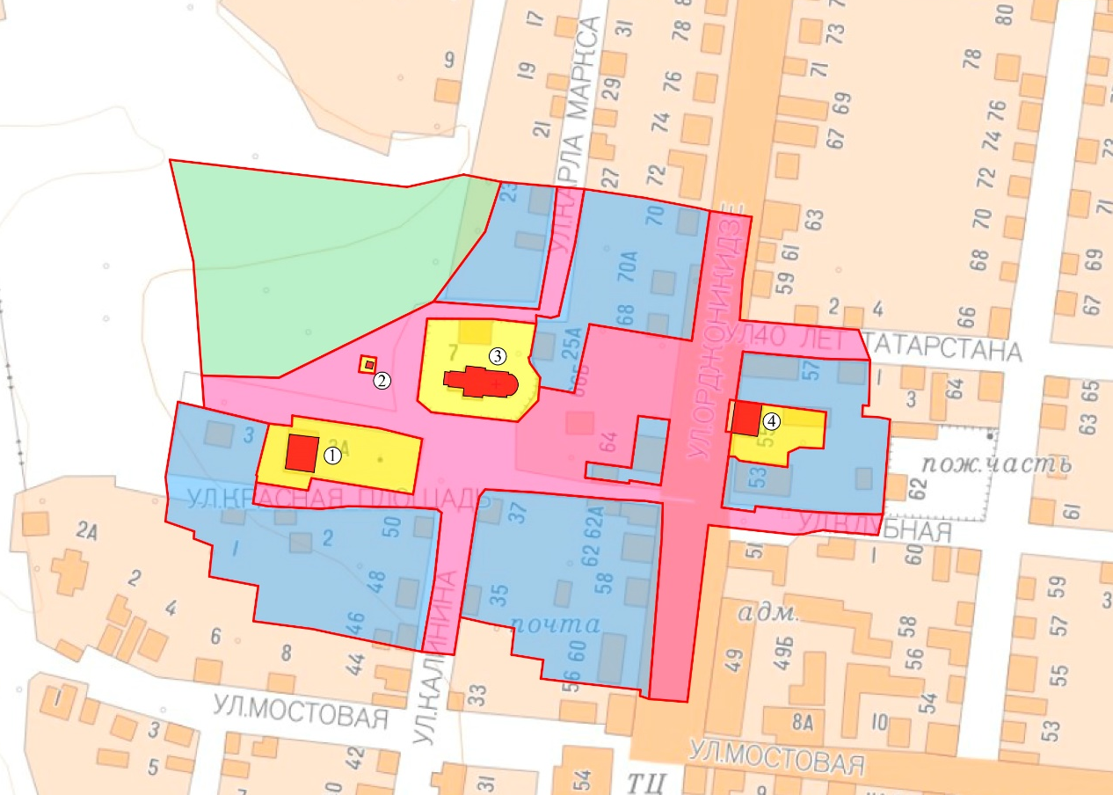
Республика Татарстан,
Заинский муниципальный район, г. Заинск
Масштаб: 1: 2 500
Используемые условные знаки и обозначения:
- объекты культурного наследия

- территории объектов культурного наследия с границами
- единая охранная зона объектов культурного наследия
- единая зона регулирования застройки и хозяйственной деятельности объектов культурного наследия
- единая зона охраняемого природного ландшафта объектов культурного наследия
- границы объединенной зоны охраны объектов культурного наследия
- нумерация объектов культурного наследия
1

Экспликация объектов культурного наследия:
- «Церковь Крестовоздвиженская», 1890 г., перестройка конец 80-х - начало 90-х гг. XX века (Республика Татарстан, Заинский муниципальный район, г. Заинск, ул. Красная площадь, д. 7);
- «Здание волисполкома», XIX в. (Республика Татарстан, Заинский муниципальный район,
г. Заинск, ул. Красная площадь, д. 3 «а»);
- «Дом купца Бекетова И.Н.», XIX в. (Республика Татарстан, Заинский муниципальный район,
г. Заинск, ул. Орджоникидзе, д. 55);
- «Могила красноармейцев-продотрядников, погибших во время «Вилочного восстания», 1920 г. (Республика Татарстан, Заинский муниципальный район, г. Заинск, ул. Красная площадь).

І. Единая охранная зона объектов культурного наследия местного (муниципального) значения: «Церковь Крестовоздвиженская», 1890 г., перестройка конец 80-х - начало 90-х гг. XX века (Республика Татарстан, Заинский муниципальный район, г. Заинск, ул. Красная площадь, д. 7); «Здание волисполкома», XIX в. (Республика Татарстан, Заинский муниципальный район, г. Заинск, ул. Красная площадь, д. 3 «а»);
«Дом купца Бекетова И.Н.», XIX в. (Республика Татарстан, Заинский муниципальный район, г. Заинск, ул. Орджоникидзе, д. 55); «Могила красноармейцев-продотрядников, погибших во время «Вилочного восстания»,
1920 г. (Республика Татарстан, Заинский муниципальный район, г. Заинск,
ул. Красная площадь)

Раздел 1
Сведения об объекте
№ п/п | Характеристики объекта | Описание характеристик
1 | Местоположение объекта | Республика Татарстан,  Заинский муниципальный район,  г. Заинск
2 | Площадь объекта +/- величина погрешности определения площади (P +/-Дельта P) | 21 736 кв.м +/- 52 кв.м
3 | Иные характеристики объекта | -

Раздел 2
Сведения о местоположении границ объекта
1. Система координат: МСК-16
2. Сведения о характерных точках границ объекта
Обозначение характерных точек границ | Координаты, м |  | Метод определения координат характерной точки | Средняя квадратическая погрешность положения характерной точки (Мt), м | Описание обозначения точки на местности (при наличии)
Обозначение характерных точек границ | X | Y | Метод определения координат характерной точки |  | Описание обозначения точки на местности (при наличии)

1 | 2 | 3 | 4 | 5 | 6
1 | 423200.42 | 2301916.26 | Аналитический | 0.1 | -
2 | 423215.61 | 2301915.13 | Аналитический | 0.1 | -
3 | 423215.61 | 2301953.84 | Аналитический | 0.1 | -
4 | 423253.92 | 2302031.64 | Аналитический | 0.1 | -
5 | 423250.08 | 2302084.67 | Аналитический | 0.1 | -
6 | 423279.43 | 2302089.92 | Аналитический | 0.1 | -
7 | 423280.41 | 2302090.10 | Аналитический | 0.1 | -
8 | 423286.55 | 2302091.27 | Аналитический | 0.1 | -
9 | 423311.67 | 2302093.92 | Аналитический | 0.1 | -
10 | 423310.48 | 2302107.51 | Аналитический | 0.1 | -
11 | 423282.90 | 2302102.83 | Аналитический | 0.1 | -
12 | 423263.60 | 2302098.45 | Аналитический | 0.1 | -
13 | 423246.86 | 2302094.65 | Аналитический | 0.1 | -
14 | 423245.76 | 2302090.69 | Аналитический | 0.1 | -
15 | 423246.96 | 2302083.31 | Аналитический | 0.1 | -
16 | 423242.63 | 2302083.35 | Аналитический | 0.1 | -
17 | 423244.98 | 2302060.97 | Аналитический | 0.1 | -
18 | 423245.77 | 2302045.12 | Аналитический | 0.1 | -
19 | 423245.42 | 2302028.14 | Аналитический | 0.1 | -
20 | 423204.18 | 2302023.60 | Аналитический | 0.1 | -
21 | 423198.16 | 2302030.36 | Аналитический | 0.1 | -
22 | 423193.42 | 2302073.96 | Аналитический | 0.1 | -
23 | 423204.05 | 2302084.13 | Аналитический | 0.1 | -
24 | 423211.13 | 2302084.91 | Аналитический | 0.1 | -
25 | 423207.98 | 2302102.42 | Аналитический | 0.1 | -
26 | 423208.18 | 2302102.51 | Аналитический | 0.1 | -
27 | 423239.81 | 2302109.63 | Аналитический | 0.1 | -
28 | 423242.58 | 2302110.16 | Аналитический | 0.1 | -
29 | 423233.76 | 2302161.56 | Аналитический | 0.1 | -
30 | 423299.56 | 2302170.75 | Аналитический | 0.1 | -
31 | 423296.23 | 2302191.68 | Аналитический | 0.1 | -
32 | 423290.82 | 2302190.94 | Аналитический | 0.1 | -
33 | 423265.40 | 2302187.26 | Аналитический | 0.1 | -
34 | 423244.85 | 2302185.77 | Аналитический | 0.1 | -
35 | 423243.79 | 2302196.49 | Аналитический | 0.1 | -
36 | 423241.70 | 2302223.33 | Аналитический | 0.1 | -
37 | 423240.46 | 2302237.59 | Аналитический | 0.1 | -
38 | 423239.94 | 2302245.43 | Аналитический | 0.1 | -
39 | 423224.55 | 2302251.34 | Аналитический | 0.1 | -
40 | 423225.16 | 2302228.08 | Аналитический | 0.1 | -
41 | 423228.78 | 2302187.35 | Аналитический | 0.1 | -
42 | 423204.25 | 2302183.81 | Аналитический | 0.1 | -
43 | 423204.66 | 2302180.77 | Аналитический | 0.1 | -
44 | 423188.46 | 2302178.74 | Аналитический | 0.1 | -
45 | 423188.10 | 2302181.65 | Аналитический | 0.1 | -
46 | 423176.07 | 2302180.11 | Аналитический | 0.1 | -
47 | 423157.43 | 2302177.53 | Аналитический | 0.1 | -
48 | 423150.34 | 2302176.60 | Аналитический | 0.1 | -
49 | 423148.10 | 2302193.24 | Аналитический | 0.1 | -
50 | 423150.94 | 2302193.72 | Аналитический | 0.1 | -
51 | 423148.74 | 2302214.95 | Аналитический | 0.1 | -
52 | 423148.44 | 2302217.93 | Аналитический | 0.1 | -
53 | 423147.23 | 2302238.40 | Аналитический | 0.1 | -
54 | 423146.88 | 2302254.33 | Аналитический | 0.1 | -
55 | 423147.00 | 2302257.72 | Аналитический | 0.1 | -
56 | 423136.84 | 2302255.13 | Аналитический | 0.1 | -
57 | 423138.12 | 2302234.91 | Аналитический | 0.1 | -
58 | 423138.92 | 2302227.66 | Аналитический | 0.1 | -
59 | 423137.94 | 2302222.00 | Аналитический | 0.1 | -
60 | 423136.90 | 2302217.70 | Аналитический | 0.1 | -
61 | 423136.69 | 2302213.09 | Аналитический | 0.1 | -
62 | 423138.13 | 2302199.54 | Аналитический | 0.1 | -
63 | 423138.99 | 2302192.07 | Аналитический | 0.1 | -
64 | 423140.72 | 2302175.25 | Аналитический | 0.1 | -
65 | 423141.13 | 2302173.06 | Аналитический | 0.1 | -
66 | 423141.51 | 2302169.97 | Аналитический | 0.1 | -
67 | 423137.72 | 2302169.50 | Аналитический | 0.1 | -
68 | 423052.88 | 2302159.06 | Аналитический | 0.1 | -
69 | 423053.98 | 2302140.09 | Аналитический | 0.1 | -
70 | 423134.88 | 2302146.49 | Аналитический | 0.1 | -
71 | 423152.41 | 2302147.04 | Аналитический | 0.1 | -
72 | 423153.66 | 2302137.80 | Аналитический | 0.1 | -
73 | 423154.35 | 2302123.11 | Аналитический | 0.1 | -
74 | 423157.87 | 2302083.35 | Аналитический | 0.1 | -
75 | 423159.45 | 2302057.70 | Аналитический | 0.1 | -
76 | 423155.77 | 2302054.70 | Аналитический | 0.1 | -
77 | 423147.62 | 2302053.04 | Аналитический | 0.1 | -
78 | 423094.83 | 2302045.80 | Аналитический | 0.1 | -
79 | 423076.65 | 2302043.47 | Аналитический | 0.1 | -
80 | 423077.85 | 2302025.17 | Аналитический | 0.1 | -
81 | 423093.77 | 2302028.45 | Аналитический | 0.1 | -
82 | 423113.53 | 2302032.06 | Аналитический | 0.1 | -
83 | 423147.70 | 2302035.70 | Аналитический | 0.1 | -
84 | 423149.47 | 2302033.37 | Аналитический | 0.1 | -
85 | 423150.33 | 2302021.92 | Аналитический | 0.1 | -
86 | 423150.95 | 2301988.92 | Аналитический | 0.1 | -
87 | 423149.66 | 2301975.09 | Аналитический | 0.1 | -
88 | 423149.62 | 2301948.13 | Аналитический | 0.1 | -
89 | 423151.12 | 2301939.96 | Аналитический | 0.1 | -
90 | 423163.06 | 2301942.39 | Аналитический | 0.1 | -
91 | 423158.86 | 2301968.49 | Аналитический | 0.1 | -
92 | 423165.21 | 2301969.56 | Аналитический | 0.1 | -
93 | 423156.95 | 2302021.61 | Аналитический | 0.1 | -
94 | 423184.80 | 2302026.16 | Аналитический | 0.1 | -
95 | 423190.36 | 2302005.15 | Аналитический | 0.1 | -
96 | 423196.64 | 2301960.64 | Аналитический | 0.1 | -
97 | 423191.23 | 2301960.29 | Аналитический | 0.1 | -
98 | 423192.55 | 2301948.95 | Аналитический | 0.1 | -
1 | 423200.42 | 2301916.26 | Аналитический | 0.1 | -
99 | 423218.54 | 2301994.26 | Аналитический | 0.1 | -
100 | 423217.64 | 2302002.10 | Аналитический | 0.1 | -
101 | 423225.42 | 2302003.17 | Аналитический | 0.1 | -
102 | 423226.81 | 2301995.32 | Аналитический | 0.1 | -
99 | 423218.54 | 2301994.26 | Аналитический | 0.1 | -
103 | 423196.42 | 2302134.72 | Аналитический | 0.1 | -
104 | 423188.09 | 2302133.65 | Аналитический | 0.1 | -
105 | 423170.21 | 2302131.17 | Аналитический | 0.1 | -
106 | 423171.16 | 2302124.63 | Аналитический | 0.1 | -
107 | 423173.20 | 2302108.68 | Аналитический | 0.1 | -
108 | 423165.32 | 2302107.99 | Аналитический | 0.1 | -
109 | 423162.47 | 2302130.03 | Аналитический | 0.1 | -
110 | 423163.94 | 2302130.26 | Аналитический | 0.1 | -
111 | 423161.47 | 2302145.98 | Аналитический | 0.1 | -
112 | 423167.74 | 2302146.84 | Аналитический | 0.1 | -
113 | 423186.17 | 2302149.38 | Аналитический | 0.1 | -
114 | 423194.44 | 2302150.46 | Аналитический | 0.1 | -
103 | 423196.42 | 2302134.72 | Аналитический | 0.1 | -
3. Сведения о характерных точках части (частей) границы объекта |  |  |  |  |  |  |  | Аналитический | 0,1 | -
Обозначение характерных точек границ | Координаты, м |  | Метод определения координат характерной точки | Средняя квадратическая погрешность положения характерной точки (Мt), м | Описание обозначения точки на местности (при наличии)
Обозначение характерных точек границ | X | Y | Метод определения координат характерной точки |  | Описание обозначения точки на местности (при наличии)
1 | 2 | 3 | 4 | 5 | 6
- | - | - | - | - | -

Раздел 3
Сведения о местоположении измененных (уточненных) границ объекта
1. Система координат: МСК-16
2. Сведения о характерных точках границ объекта
Обозначение характерных точек границ | Существующие  координаты, м |  | Измененные (уточненные)  координаты, м |  | Метод определения координат характерной точки | Средняя квадратическая погрешность положения характерной точки (Мt), м | Описание обозначения точки на местности (при наличии)
Обозначение характерных точек границ | X | Y | X | Y | Метод определения координат характерной точки |  | Описание обозначения точки на местности (при наличии)
1 | 2 | 3 | 4 | 5 | 6 | 7 | 8
- | - | - | - | - | - | - | -
3. Сведения о характерных точках части (частей) границы объекта
Обозначение характерных точек границ | Существующие  координаты, м |  | Измененные (уточненные)  координаты, м |  | Метод определения координат характерной точки | Средняя квадратическая погрешность положения характерной точки (Мt), м | Описание обозначения точки на местности (при наличии)
Обозначение характерных точек границ | X | Y | X | Y | Метод определения координат характерной точки |  | Описание обозначения точки на местности (при наличии)
1 | 2 | 3 | 4 | 5 | 6 | 7 | 8
- | - | - | - | - | - | - | -

Раздел 4
План границ единой охранной зоны объектов культурного наследия местного (муниципального) значения: «Церковь Крестовоздвиженская», 1890 г., перестройка конец 80-х - начало 90-х гг. XX века (Республика Татарстан,
Заинский муниципальный район, г. Заинск, ул. Красная площадь, д. 7); «Здание волисполкома», XIX в. (Республика Татарстан, Заинский муниципальный район,
г. Заинск, ул. Красная площадь, д. 3 «а»); «Дом купца Бекетова И.Н.», XIX в. (Республика Татарстан, Заинский муниципальный район, г. Заинск,
ул. Орджоникидзе, д. 55); «Могила красноармейцев-продотрядников, погибших
во время «Вилочного восстания», 1920 г. (Республика Татарстан, Заинский муниципальный район, г. Заинск, ул. Красная площадь)

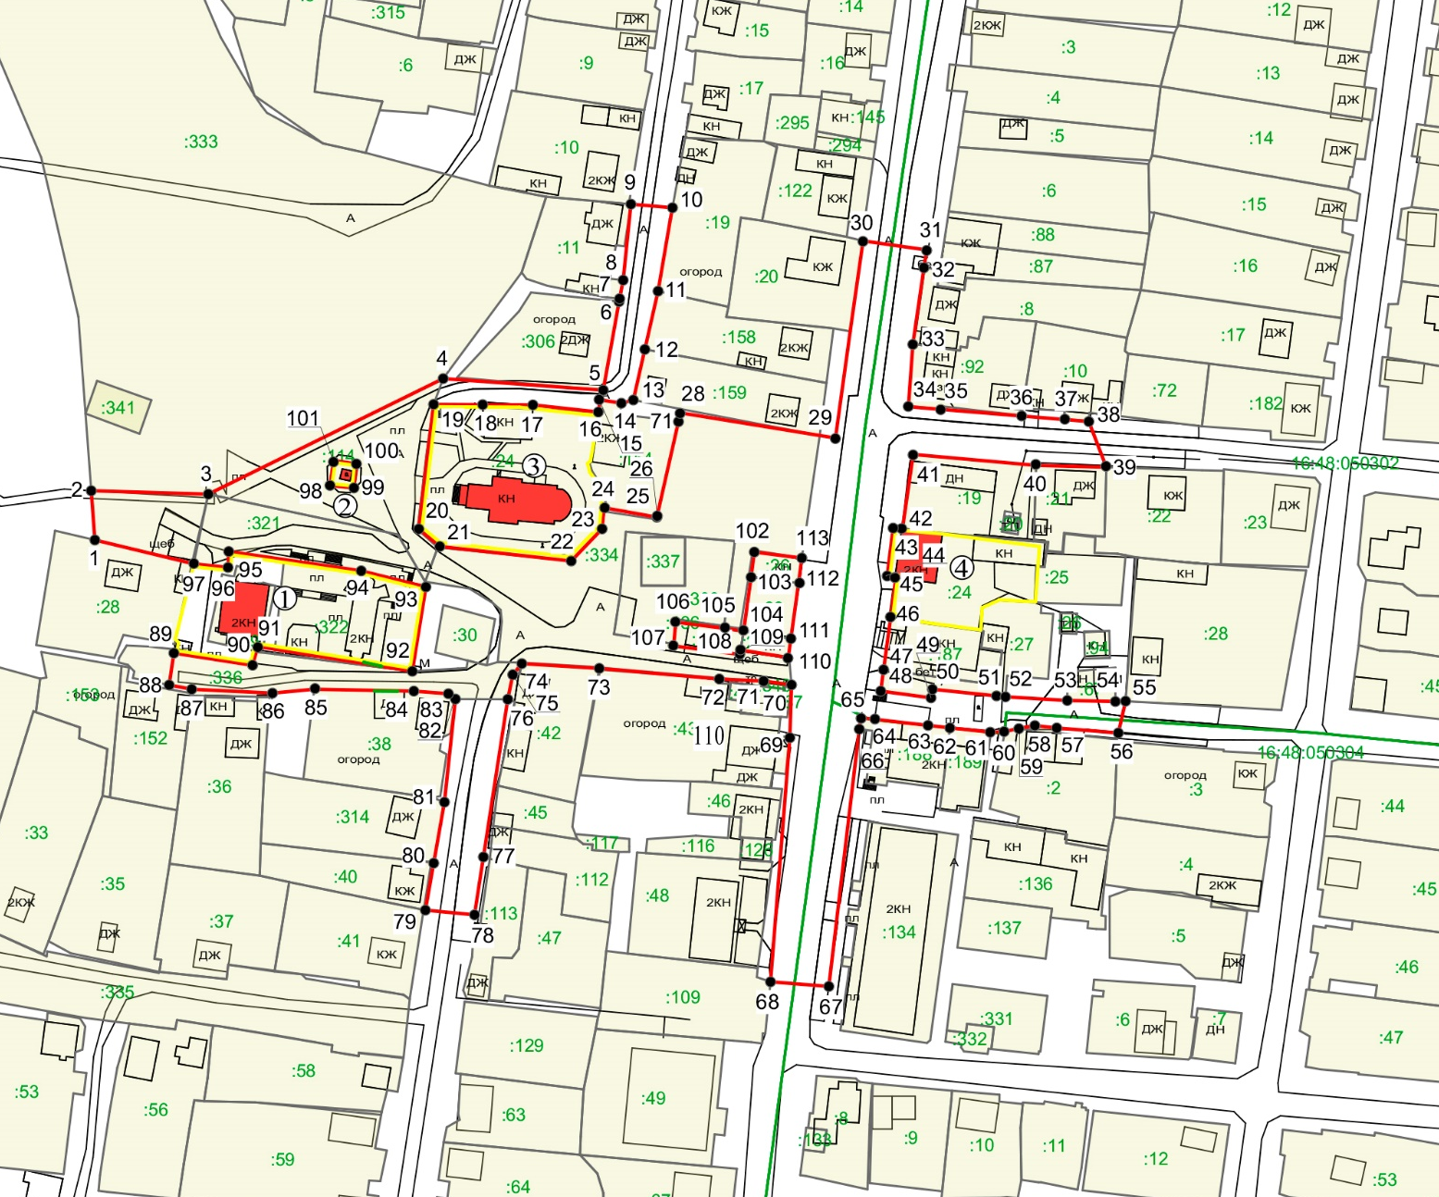
ул. Карла Маркса

ул. Клубная

ул. 40 лет Тататрстана

ул. Красная площадь

ул. Калинина
ул. Орджоникидзе
Республика Татарстан, Заинский муниципальный район, г. Заинск
Масштаб: 1: 2 000

Используемые условные знаки и обозначения:
1

– обозначение характерной точки границ единой охранной зоны объектов культурного наследия
– граница единой охранной зоны объектов культурного наследия

– граница кадастрового квартала
– граница территории объекта культурного наследия

16:16:060503 – номер кадастрового квартала
:32 – кадастровый номер земельного участка
– границы земельных участков

– объект культурного наследия

1
– нумерация объектов культурного наследия

Экспликация объектов культурного наследия:
- «Церковь Крестовоздвиженская», 1890 г., перестройка конец 80-х - начало 90-х гг. XX века (Республика Татарстан, Заинский муниципальный район, г. Заинск, ул. Красная площадь, д. 7);
- «Здание волисполкома», XIX в. (Республика Татарстан, Заинский муниципальный район,
г. Заинск, ул. Красная площадь, д. 3 «а»);
- «Дом купца Бекетова И.Н.», XIX в. (Республика Татарстан, Заинский муниципальный район,
г. Заинск, ул. Орджоникидзе, д. 55);
- «Могила красноармейцев-продотрядников, погибших во время «Вилочного восстания»,
1920 г. (Республика Татарстан, Заинский муниципальный район, г. Заинск, ул. Красная площадь).

Особый режим использования земель и требования к градостроительным регламентам в границах единой охранной зоны (ЕОЗ) объектов культурного наследия местного (муниципального) значения: «Церковь Крестовоздвиженская», 1890 г., перестройка конец 80-х - начало 90-х гг. XX века (Республика Татарстан, Заинский муниципальный район, г. Заинск, ул. Красная площадь, д. 7); «Здание волисполкома», XIX в. (Республика Татарстан, Заинский муниципальный район,
г. Заинск, ул. Красная площадь, д. 3 «а»); «Дом купца Бекетова И.Н.», XIX в. (Республика Татарстан, Заинский муниципальный район, г. Заинск,
ул. Орджоникидзе, д. 55); «Могила красноармейцев-продотрядников, погибших
во время «Вилочного восстания», 1920 г. (Республика Татарстан,
Заинский муниципальный район, г. Заинск, ул. Красная площадь)

Запрещается:
  - Строительство, за исключением применения специальных мер, направленных на сохранение и восстановление (регенерацию) историко-градостроительной и (или) природной среды объектов культурного наследия (восстановление, воссоздание, восполнение частично или полностью утраченных элементов и (или) характеристик историко-градостроительной и (или) природной среды);
  - Использование строительных технологий, оказывающих негативное воздействие на объекты культурного наследия;
  - Размещение взрыво- и пожароопасных объектов, угрожающих сохранности объектов культурного наследия;
  - Строительство линейных объектов, нарушающих характеристики историко-градостроительной среды (наземный и надземный способ прокладки инженерных сетей), за исключением случаев, если такое строительство направлено на минимизацию негативного воздействия на объекты культурного наследия и их историко-градостроительную и (или) природную среду, или необходимо
для обеспечения их функционирования или обеспечения жизнедеятельности населения, или необходимо для обеспечения сохранности, сохранения, содержания
и эксплуатации объекта культурного наследия религиозного назначения и (или) объектов капитального строительства, образующих с ним монастырский, храмовый или иной культовый комплекс;
  - Размещение рекламы, вывесок, за исключением случаев, если такое размещение необходимо для обеспечения современного использования объектов культурного наследия, в том числе установка:
- мемориальных досок, памятных знаков, информационных табличек площадью информационного поля не более 0,6 квадратных метра;
- указателей расположения туристских ресурсов и социальных объектов
с габаритами не более 1,8 м по высоте и 1,2 м по ширине;
- строительной сетки с изображением объекта ремонта или реконструкции;
- элементов информационно-декоративного оформления событийного характера (мобильные информационные конструкции);
  - Размещение некапитальных строений, сооружений и объектов, включая автостоянки, киоски, навесы, которые нарушают характеристики историко-градостроительной и (или) природной среды, за исключением случаев, если такое размещение необходимо для обеспечения современного использования объектов культурного наследия, в том числе на время проведения работ по сохранению объектов культурного наследия, ремонта или реконструкции объектов капитального строительства, а также на время проведения публичных мероприятий;
  - Размещение базовых станций сотовой связи, башенных и антенно-мачтовых конструкций, включая телевизионные и радиоантенны, которые препятствуют визуальному восприятию объектов культурного наследия в их историко-градостроительной и (или) природной среде, в том числе сохранению
и (или) восстановлению соотношения открытых и закрытых пространств, градостроительных (планировочных, типологических, масштабных) характеристик историко-градостроительной и (или) природной среды;
  - Проведение работ в области благоустройства, за исключением случаев, если такие работы не оказывают негативного воздействия на объекты культурного наследия, или не нарушают характеристики их историко-градостроительной среды, или необходимы для обеспечения их функционирования или обеспечения жизнедеятельности населения, в том числе:
- устройство и ремонт проездов, проходов с использованием в покрытии асфальтобетона, натуральных материалов (камень, гранит, гравийная смесь) или имитирующие их (тротуарная плитка) с организацией водоотведения;
- установка малых архитектурных форм, произведений монументально-декоративного искусства, мемориальных знаков, отдельно стоящего оборудования освещения, соответствующих характеру историко-градостроительной среды;
- посадка деревьев и кустарников с компактной или формируемой кроной,
не препятствующих визуальному восприятию объектов культурного наследия, разбивка газонов, устройство клумб (цветников);
- установка прозрачных ограждений, формирующих территории общего пользования, с применением материалов, соответствующих характеру историко-градостроительной среды; допускаются применение строительных ограждений
на время производства земляных, хозяйственных, ремонтных и иных работ;
  - Размещение отходов производства и потребления, устройство складов
и захоронений ядохимикатов.

II. Единая зона регулирования застройки и хозяйственной деятельности объектов культурного наследия местного (муниципального) значения: «Церковь Крестовоздвиженская», 1890 г., перестройка конец 80-х - начало 90-х гг. XX века; «Здание волисполкома», XIX в.; «Дом купца Бекетова И.Н.», XIX в.;
«Могила красноармейцев-продотрядников, погибших во время «Вилочного восстания», 1920 г.

Раздел 1
Сведения об объекте
№  п/п | Характеристики объекта | Описание характеристик
1 | Местоположение объекта | Республика Татарстан,  Заинский муниципальный район,  г. Заинск
2 | Площадь объекта +/- величина погрешности определения площади (Р +/- Дельта Р) | 30 122 кв.м +/- 61 кв.м
3 | Иные характеристики объекта | -

Раздел 2
Сведения о местоположении границ объекта
1. Система координат: МСК-16
2. Сведения о характерных точках границ объекта
Обозначение характерных точек границ | Координаты, м |  | Метод определения координат характерной точки | Средняя квадратическая погрешность положения характерной точки (Мt), м | Описание обозначения точки на местности (при наличии)
Обозначение характерных точек границ | X | Y | Метод определения координат характерной точки |  | Описание обозначения точки на местности (при наличии)
1 | 2 | 3 | 4 | 5 | 6
- | - | - | - | - | -
3. Сведения о характерных точках части (частей) границы объекта
Обозначение характерных точек границ | Координаты, м |  | Метод определения координат характерной точки | Средняя квадратическая погрешность положения характерной точки (Мt), м | Описание обозначения точки на местности (при наличии)
Обозначение характерных точек границ | X | Y | Метод определения координат характерной точки |  | Описание обозначения точки на местности (при наличии)

1 | 2 | 3 | 4 | 5 | 6
Часть № 1
1 | 423314.18 | 2302065.77 | Аналитический | 0.1 | -
2 | 423311.67 | 2302093.92 | Аналитический | 0.1 | -
3 | 423286.55 | 2302091.27 | Аналитический | 0.1 | -
4 | 423280.41 | 2302090.10 | Аналитический | 0.1 | -
5 | 423279.43 | 2302089.92 | Аналитический | 0.1 | -
6 | 423250.08 | 2302084.67 | Аналитический | 0.1 | -
7 | 423253.92 | 2302031.64 | Аналитический | 0.1 | -
8 | 423289.10 | 2302057.64 | Аналитический | 0.1 | -
1 | 423314.18 | 2302065.77 | Аналитический | 0.1 | -
Часть № 2
9 | 423310.48 | 2302107.51 | Аналитический | 0.1 | -
10 | 423307.27 | 2302130.27 | Аналитический | 0.1 | -
11 | 423306.25 | 2302137.31 | Аналитический | 0.1 | -
12 | 423300.88 | 2302165.33 | Аналитический | 0.1 | -
13 | 423299.56 | 2302170.75 | Аналитический | 0.1 | -
14 | 423233.76 | 2302161.56 | Аналитический | 0.1 | -
15 | 423242.58 | 2302110.16 | Аналитический | 0.1 | -
16 | 423239.81 | 2302109.63 | Аналитический | 0.1 | -
17 | 423208.18 | 2302102.51 | Аналитический | 0.1 | -
18 | 423207.98 | 2302102.42 | Аналитический | 0.1 | -
19 | 423211.13 | 2302084.91 | Аналитический | 0.1 | -
20 | 423215.80 | 2302085.42 | Аналитический | 0.1 | -
21 | 423223.10 | 2302080.71 | Аналитический | 0.1 | -
22 | 423225.77 | 2302079.70 | Аналитический | 0.1 | -
23 | 423226.48 | 2302080.61 | Аналитический | 0.1 | -
24 | 423242.63 | 2302083.35 | Аналитический | 0.1 | -
25 | 423246.96 | 2302083.31 | Аналитический | 0.1 | -
26 | 423245.76 | 2302090.69 | Аналитический | 0.1 | -
27 | 423246.86 | 2302094.65 | Аналитический | 0.1 | -
28 | 423263.60 | 2302098.45 | Аналитический | 0.1 | -
29 | 423282.90 | 2302102.83 | Аналитический | 0.1 | -
9 | 423310.48 | 2302107.51 | Аналитический | 0.1 | -
Часть № 3
30 | 423228.78 | 2302187.35 | Аналитический | 0.1 | -
31 | 423225.16 | 2302228.08 | Аналитический | 0.1 | -
32 | 423224.55 | 2302251.34 | Аналитический | 0.1 | -
33 | 423201.54 | 2302250.75 | Аналитический | 0.1 | -
34 | 423201.35 | 2302247.68 | Аналитический | 0.1 | -
35 | 423196.13 | 2302247.43 | Аналитический | 0.1 | -
36 | 423195.86 | 2302255.01 | Аналитический | 0.1 | -
37 | 423195.35 | 2302257.77 | Аналитический | 0.1 | -
38 | 423194.68 | 2302261.35 | Аналитический | 0.1 | -
39 | 423147.00 | 2302257.72 | Аналитический | 0.1 | -
40 | 423146.88 | 2302254.33 | Аналитический | 0.1 | -
41 | 423147.23 | 2302238.40 | Аналитический | 0.1 | -
42 | 423148.44 | 2302217.93 | Аналитический | 0.1 | -
43 | 423148.74 | 2302214.95 | Аналитический | 0.1 | -
44 | 423150.94 | 2302193.72 | Аналитический | 0.1 | -
45 | 423148.10 | 2302193.24 | Аналитический | 0.1 | -
46 | 423150.34 | 2302176.60 | Аналитический | 0.1 | -
47 | 423157.43 | 2302177.53 | Аналитический | 0.1 | -
48 | 423176.07 | 2302180.11 | Аналитический | 0.1 | -
49 | 423175.79 | 2302183.46 | Аналитический | 0.1 | -
50 | 423173.80 | 2302185.69 | Аналитический | 0.1 | -
51 | 423170.78 | 2302209.68 | Аналитический | 0.1 | -
52 | 423178.06 | 2302210.20 | Аналитический | 0.1 | -
53 | 423180.74 | 2302215.94 | Аналитический | 0.1 | -
54 | 423180.05 | 2302227.77 | Аналитический | 0.1 | -
55 | 423198.05 | 2302229.64 | Аналитический | 0.1 | -
56 | 423204.25 | 2302183.81 | Аналитический | 0.1 | -
30 | 423228.78 | 2302187.35 | Аналитический | 0.1 | -
Часть № 4
57 | 423196.42 | 2302134.72 | Аналитический | 0.1 | -
58 | 423194.44 | 2302150.46 | Аналитический | 0.1 | -
59 | 423186.17 | 2302149.38 | Аналитический | 0.1 | -
60 | 423167.74 | 2302146.84 | Аналитический | 0.1 | -
61 | 423161.47 | 2302145.98 | Аналитический | 0.1 | -
62 | 423163.94 | 2302130.26 | Аналитический | 0.1 | -
63 | 423162.47 | 2302130.03 | Аналитический | 0.1 | -
64 | 423165.32 | 2302107.99 | Аналитический | 0.1 | -
65 | 423173.20 | 2302108.68 | Аналитический | 0.1 | -
66 | 423171.16 | 2302124.63 | Аналитический | 0.1 | -
67 | 423170.21 | 2302131.17 | Аналитический | 0.1 | -
68 | 423188.09 | 2302133.65 | Аналитический | 0.1 | -
57 | 423196.42 | 2302134.72 | Аналитический | 0.1 | -
Часть № 5
69 | 423159.45 | 2302057.70 | Аналитический | 0.1 | -
70 | 423157.87 | 2302083.35 | Аналитический | 0.1 | -
71 | 423154.35 | 2302123.11 | Аналитический | 0.1 | -
72 | 423153.66 | 2302137.80 | Аналитический | 0.1 | -
73 | 423152.41 | 2302147.04 | Аналитический | 0.1 | -
74 | 423134.88 | 2302146.49 | Аналитический | 0.1 | -
75 | 423053.98 | 2302140.09 | Аналитический | 0.1 | -
76 | 423055.53 | 2302135.57 | Аналитический | 0.1 | -
77 | 423058.52 | 2302135.83 | Аналитический | 0.1 | -
78 | 423063.34 | 2302092.75 | Аналитический | 0.1 | -
79 | 423064.21 | 2302085.67 | Аналитический | 0.1 | -
80 | 423073.61 | 2302086.90 | Аналитический | 0.1 | -
81 | 423076.28 | 2302070.84 | Аналитический | 0.1 | -
82 | 423089.56 | 2302072.32 | Аналитический | 0.1 | -
83 | 423091.86 | 2302059.70 | Аналитический | 0.1 | -
84 | 423094.83 | 2302045.80 | Аналитический | 0.1 | -
85 | 423147.62 | 2302053.04 | Аналитический | 0.1 | -
86 | 423155.77 | 2302054.70 | Аналитический | 0.1 | -
69 | 423159.45 | 2302057.70 | Аналитический | 0.1 | -
Часть № 6
87 | 423203.51 | 2301903.06 | Аналитический | 0.1 | -
88 | 423200.42 | 2301916.26 | Аналитический | 0.1 | -
89 | 423192.55 | 2301948.95 | Аналитический | 0.1 | -
90 | 423166.64 | 2301942.51 | Аналитический | 0.1 | -
91 | 423166.18 | 2301943.06 | Аналитический | 0.1 | -
92 | 423163.06 | 2301942.39 | Аналитический | 0.1 | -
93 | 423151.12 | 2301939.96 | Аналитический | 0.1 | -
94 | 423149.62 | 2301948.13 | Аналитический | 0.1 | -
95 | 423149.66 | 2301975.09 | Аналитический | 0.1 | -
96 | 423150.95 | 2301988.92 | Аналитический | 0.1 | -
97 | 423150.33 | 2302021.92 | Аналитический | 0.1 | -
98 | 423149.47 | 2302033.37 | Аналитический | 0.1 | -
99 | 423147.70 | 2302035.70 | Аналитический | 0.1 | -
100 | 423113.53 | 2302032.06 | Аналитический | 0.1 | -
101 | 423093.77 | 2302028.45 | Аналитический | 0.1 | -
102 | 423077.85 | 2302025.17 | Аналитический | 0.1 | -
103 | 423087.04 | 2301980.62 | Аналитический | 0.1 | -
104 | 423089.17 | 2301970.87 | Аналитический | 0.1 | -
105 | 423093.12 | 2301941.01 | Аналитический | 0.1 | -
106 | 423110.85 | 2301943.47 | Аналитический | 0.1 | -
107 | 423115.12 | 2301921.25 | Аналитический | 0.1 | -
108 | 423115.60 | 2301918.77 | Аналитический | 0.1 | -
109 | 423131.12 | 2301920.39 | Аналитический | 0.1 | -
110 | 423134.67 | 2301911.05 | Аналитический | 0.1 | -
111 | 423138.31 | 2301911.27 | Аналитический | 0.1 | -
112 | 423143.33 | 2301896.73 | Аналитический | 0.1 | -
113 | 423154.47 | 2301898.13 | Аналитический | 0.1 | -
114 | 423165.58 | 2301896.83 | Аналитический | 0.1 | -
87 | 423203.51 | 2301903.06 | Аналитический | 0.1 | -

Раздел 3
Сведения о местоположении измененных (уточненных) границ объекта
1. Система координат: МСК-16
2. Сведения о характерных точках границ объекта
Обозначение характерных точек границ | Существующие  координаты, м |  | Измененные (уточненные)  координаты, м |  | Метод определения координат характерной точки | Средняя квадратическая погрешность положения характерной точки (Мt), м | Описание обозначения точки на местности (при наличии)
Обозначение характерных точек границ | X | Y | X | Y | Метод определения координат характерной точки |  | Описание обозначения точки на местности (при наличии)
1 | 2 | 3 | 4 | 5 | 6 | 7 | 8
- | - | - | - | - | - | - | -
3. Сведения о характерных точках части (частей) границы объекта
Обозначение характерных точек границ | Существующие  координаты, м |  | Измененные (уточненные)  координаты, м |  | Метод определения координат характерной точки | Средняя квадратическая погрешность положения характерной точки (Мt), м | Описание обозначения точки на местности (при наличии)
Обозначение характерных точек границ | X | Y | X | Y | Метод определения координат характерной точки |  | Описание обозначения точки на местности (при наличии)
1 | 2 | 3 | 4 | 5 | 6 | 7 | 8
- | - | - | - | - | - | - | -

Раздел 4
План границ единой зоны регулирования застройки и хозяйственной деятельности объектов культурного наследия местного (муниципального) значения: «Церковь Крестовоздвиженская», 1890 г., перестройка конец 80-х - начало 90-х гг. XX века (Республика Татарстан, Заинский муниципальный район, г. Заинск, ул. Красная площадь, д. 7); «Здание волисполкома», XIX в. (Республика Татарстан, Заинский муниципальный район, г. Заинск, ул. Красная площадь, д. 3 «а»); «Дом купца Бекетова И.Н.», XIX в. (Республика Татарстан, Заинский муниципальный район,
г. Заинск, ул. Орджоникидзе, д. 55); «Могила красноармейцев-продотрядников, погибших во время «Вилочного восстания», 1920 г. (Республика Татарстан, Заинский муниципальный район, г. Заинск, ул. Красная площадь)

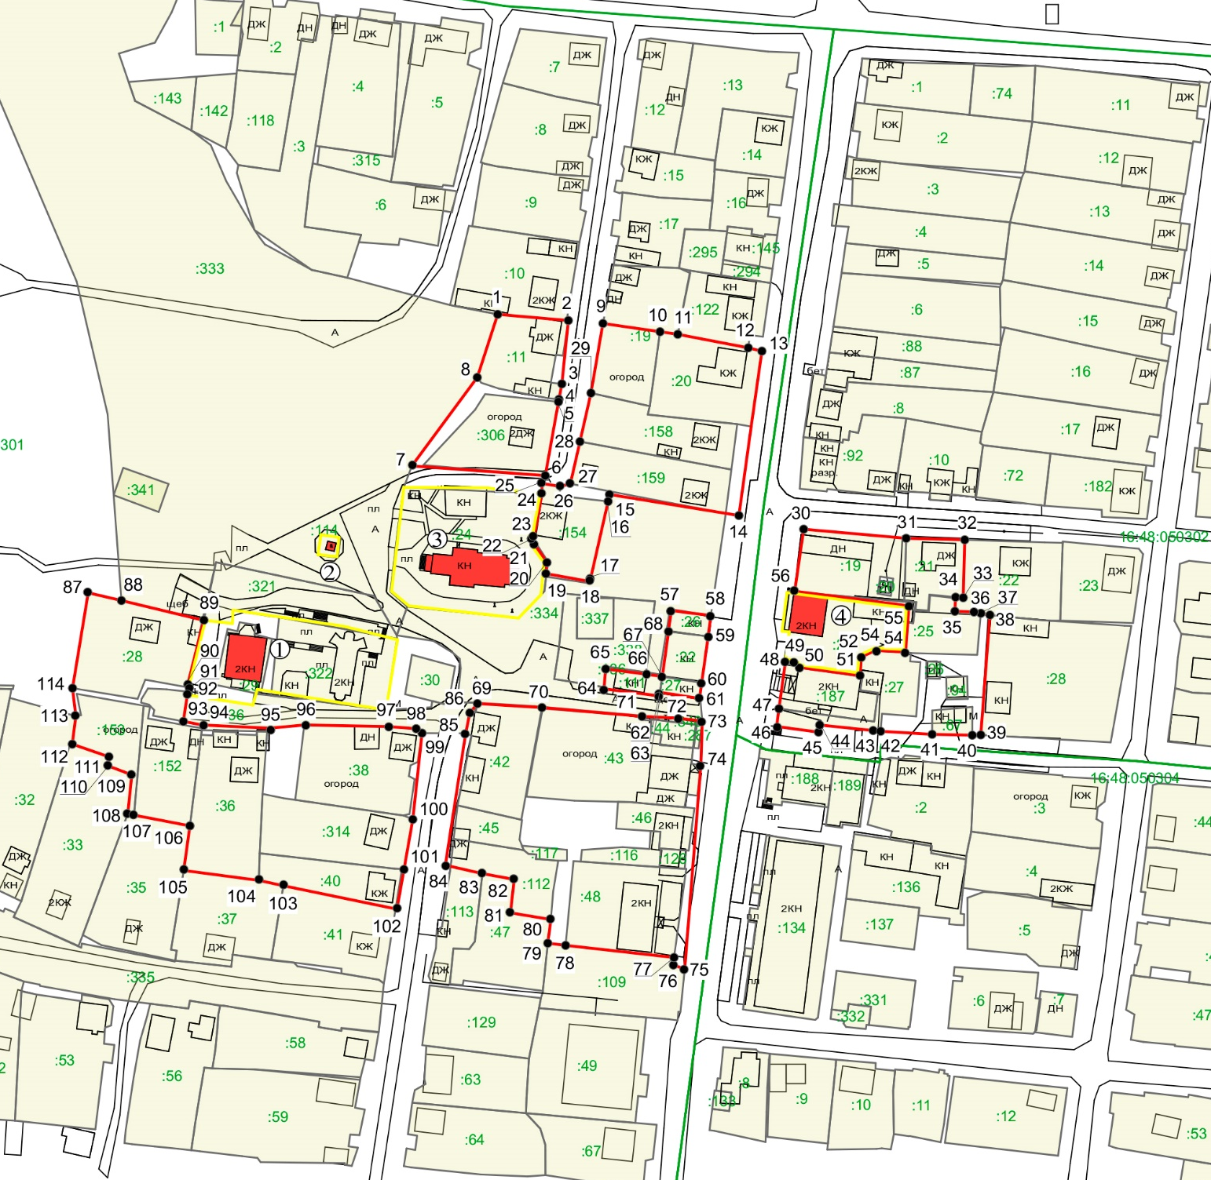
ул. Калинина
ул. Красная площадь

ул. Карла Маркса

ул. Орджоникидзе
ул. 40 лет Тататрстана

ул. Клубная

Республика Татарстан, Заинский муниципальный район, г. Заинск
Масштаб: 1:2 000

Используемые условные знаки и обозначения:
1

– обозначение характерной точки границ единой зоны регулирования застройки и хозяйственной деятельности объектов культурного наследия
– граница единой зоны регулирования застройки и хозяйственной деятельности объектов культурного наследия

– граница кадастрового квартала
– граница территории объекта культурного наследия

16:16:060503 – номер кадастрового квартала
:32 – кадастровый номер земельного участка
– границы земельных участков

– объект культурного наследия

1
– нумерация объектов культурного наследия

Экспликация объектов культурного наследия:
- «Церковь Крестовоздвиженская», 1890 г., перестройка конец 80-х - начало 90-х гг. XX века (Республика Татарстан, Заинский муниципальный район, г. Заинск, ул. Красная площадь, д. 7);
- «Здание волисполкома», XIX в. (Республика Татарстан, Заинский муниципальный район,
г. Заинск, ул. Красная площадь, д. 3 «а»);
- «Дом купца Бекетова И.Н.», XIX в. (Республика Татарстан, Заинский муниципальный район,
г. Заинск, ул. Орджоникидзе, д. 55);
- «Могила красноармейцев-продотрядников, погибших во время «Вилочного восстания», 1920 г. (Республика Татарстан, Заинский муниципальный район, г. Заинск, ул. Красная площадь).

Особый режим использования земель и требования к градостроительным регламентам в границах единой зоны регулирования застройки и хозяйственной деятельности (ЕЗРЗ) объектов культурного наследия местного (муниципального) значения: «Церковь Крестовоздвиженская», 1890 г., перестройка конец 80-х - начало 90-х гг. XX века (Республика Татарстан, Заинский муниципальный район, г. Заинск, ул. Красная площадь, д. 7); «Здание волисполкома», XIX в. (Республика Татарстан, Заинский муниципальный район, г. Заинск, ул. Красная площадь, д. 3 «а»);
«Дом купца Бекетова И.Н.», XIX в. (Республика Татарстан, Заинский муниципальный район, г. Заинск, ул. Орджоникидзе, д. 55); «Могила красноармейцев-продотрядников, погибших во время «Вилочного восстания», 1920 г. (Республика Татарстан, Заинский муниципальный район, г. Заинск, ул. Красная площадь)

Запрещается:
  - Использование строительных технологий, оказывающих негативное воздействие на объекты культурного наследия и историческую застройку;
  - Размещение взрыво- и пожароопасных объектов, угрожающих сохранности объектов культурного наследия;
  - на строительство, реконструкцию объектов капитального строительства
в параметрах, нарушающих характеристики историко-градостроительной среды
или препятствующих ее сохранению и (или) восстановлению, за исключением случаев, если такие строительство, реконструкция необходимы для обеспечения функционирования объектов культурного наследия, а также за исключением строительства и реконструкции объектов капитального строительства высотой
не более 8 метров до карниза и не более 10 метров до конька скатной кровли, парапета или верха выступающих строительных конструкций (за уровень земли принимается средняя отметка, которая высчитывается путем сравнения всех угловых отметок здания). Для существующих объектов капитального строительства, имеющих высотные параметры более указанных, допускается реконструкция с сохранением высотных параметров;
  - Применение для наружной отделки фасадов сайдинга, металлических
или пластиковых панелей, профилированного металлического листа, асбестоцементных листов, а также фрагментарной отделки фасадов зданий;
  - Строительство линейных объектов, нарушающих характеристики историко-градостроительной среды (наземный и надземный способ прокладки инженерных сетей, кроме временных сетей на период строительных и ремонтных работ), за исключением случаев, если такое строительство направлено
на минимизацию негативного воздействия на объекты культурного наследия
и их историко-градостроительную среду, или необходимо для обеспечения
их функционирования или обеспечения жизнедеятельности населения;
  - Размещение рекламы, вывесок, некапитальных строений, сооружений, нарушающих характеристики историко-градостроительной среды, а именно:
- рекламные конструкции с одной стороной информационного поля более
1,5 квадратных метров и высотой более 2,0 метров;
- информационные таблички площадью информационного поля более
0,6 квадратных метра, памятные знаки, указатели расположения туристских ресурсов и социальных объектов с габаритами более 1,8 м по высоте и 1,2 м по ширине;
- некапитальные строения высотой более 4 метров, за исключением
их размещения в виде отдельно стоящих объектов инженерной инфраструктуры, необходимых для функционирования объектов культурного наследия (трансформаторные подстанции и иные);
- установка по границам участков глухих (не просматриваемых) ограждений,
за исключением временных ограждений для производства земляных, хозяйственных, ремонтных и иных работ;
  - Размещение базовых станций сотовой связи, башенных и антенно-мачтовых конструкций, включая телевизионные и радиоантенны, которые препятствуют визуальному восприятию объектов культурного наследия
в их историко-градостроительной среде, в том числе сохранению и (или) восстановлению соотношения открытых и закрытых пространств, градостроительных (планировочных, типологических, масштабных) характеристик историко-градостроительной среды.

III. Единая зона охраняемого природного ландшафта объектов культурного наследия местного (муниципального) значения: «Церковь Крестовоздвиженская», 1890 г., перестройка конец 80-х - начало 90-х гг. XX века (Республика Татарстан, Заинский муниципальный район, г. Заинск, ул. Красная площадь, д. 7); «Здание волисполкома», XIX в. (Республика Татарстан, Заинский муниципальный район,
Заинск, ул. Красная площадь, д. 3 «а»); «Дом купца Бекетова И.Н.», XIX в. (Республика Татарстан, Заинский муниципальный район, г. Заинск,
ул. Орджоникидзе, д. 55); «Могила красноармейцев-продотрядников, погибших
во время «Вилочного восстания», 1920 г. (Республика Татарстан,
Заинский муниципальный район, г. Заинск, ул. Красная площадь)

Раздел 1
Сведения об объекте
№  п/п | Характеристики объекта | Описание характеристик
1 | Местоположение объекта | Республика Татарстан,  Заинский муниципальный район,  г. Заинск
2 | Площадь объекта +/- величина погрешности определения площади (Р +/- Дельта Р) | 12 534 кв.м +/- 39 кв.м
3 | Иные характеристики объекта | -

Раздел 2
Сведения о местоположении границ объекта
1. Система координат: МСК-16
2. Сведения о характерных точках границ объекта
Обозначение характерных точек границ | Координаты, м |  | Метод определения координат характерной точки | Средняя квадратическая погрешность положения характерной точки (Мt), м | Описание обозначения точки на местности (при наличии)
Обозначение характерных точек границ | X | Y | Метод определения координат характерной точки |  | Описание обозначения точки на местности (при наличии)
1 | 2 | 3 | 4 | 5 | 6
1 | 423327.22 | 2301898.47 | Аналитический | 0.1 | -
2 | 423314.35 | 2302014.39 | Аналитический | 0.1 | -
3 | 423317.86 | 2302046.84 | Аналитический | 0.1 | -
4 | 423314.18 | 2302065.77 | Аналитический | 0.1 | -
5 | 423289.10 | 2302057.64 | Аналитический | 0.1 | -
6 | 423253.92 | 2302031.64 | Аналитический | 0.1 | -
7 | 423215.61 | 2301953.84 | Аналитический | 0.1 | -
8 | 423215.61 | 2301915.13 | Аналитический | 0.1 | -
9 | 423274.41 | 2301910.78 | Аналитический | 0.1 | -
1 | 423327.22 | 2301898.47 | Аналитический | 0.1 | -
3. Сведения о характерных точках части (частей) границы объекта
Обозначение характерных точек границ | Координаты, м |  | Метод определения координат характерной точки | Средняя квадратическая погрешность положения характерной точки (Мt), м | Описание обозначения точки на местности (при наличии)
Обозначение характерных точек границ | X | Y | Метод определения координат характерной точки |  | Описание обозначения точки на местности (при наличии)
1 | 2 | 3 | 4 | 5 | 6
- | - | - | - | - | -

Раздел 3
Сведения о местоположении измененных (уточненных) границ объекта
1. Система координат: МСК-16
2. Сведения о характерных точках границ объекта
Обозначение характерных точек границ | Существующие  координаты, м |  | Измененные (уточненные)  координаты, м |  | Метод определения координат характерной точки | Средняя квадратическая погрешность положения характерной точки (Мt), м | Описание обозначения точки на местности (при наличии)
Обозначение характерных точек границ | X | Y | X | Y | Метод определения координат характерной точки |  | Описание обозначения точки на местности (при наличии)
1 | 2 | 3 | 4 | 5 | 6 | 7 | 8
- | - | - | - | - | - | - | -
3. Сведения о характерных точках части (частей) границы объекта
Обозначение характерных точек границ | Существующие  координаты, м |  | Измененные (уточненные)  координаты, м |  | Метод определения координат характерной точки | Средняя квадратическая погрешность положения характерной точки (Мt), м | Описание обозначения точки на местности (при наличии)
Обозначение характерных точек границ | X | Y | X | Y | Метод определения координат характерной точки |  | Описание обозначения точки на местности (при наличии)
1 | 2 | 3 | 4 | 5 | 6 | 7 | 8
- | - | - | - | - | - | - | -

Раздел 4
План границ единой зоны охраняемого природного ландшафта объектов культурного наследия местного (муниципального) значения: «Церковь Крестовоздвиженская», 1890 г., перестройка конец 80-х - начало 90-х гг. XX века (Республика Татарстан, Заинский муниципальный район, г. Заинск, ул. Красная площадь, д. 7); «Здание волисполкома», XIX в. (Республика Татарстан, Заинский муниципальный район, г. Заинск, ул. Красная площадь, д. 3 «а»); «Дом купца Бекетова И.Н.», XIX в. (Республика Татарстан, Заинский муниципальный район,
г. Заинск, ул. Орджоникидзе, д. 55); «Могила красноармейцев-продотрядников, погибших во время «Вилочного восстания», 1920 г. (Республика Татарстан, Заинский муниципальный район, г. Заинск, ул. Красная площадь)

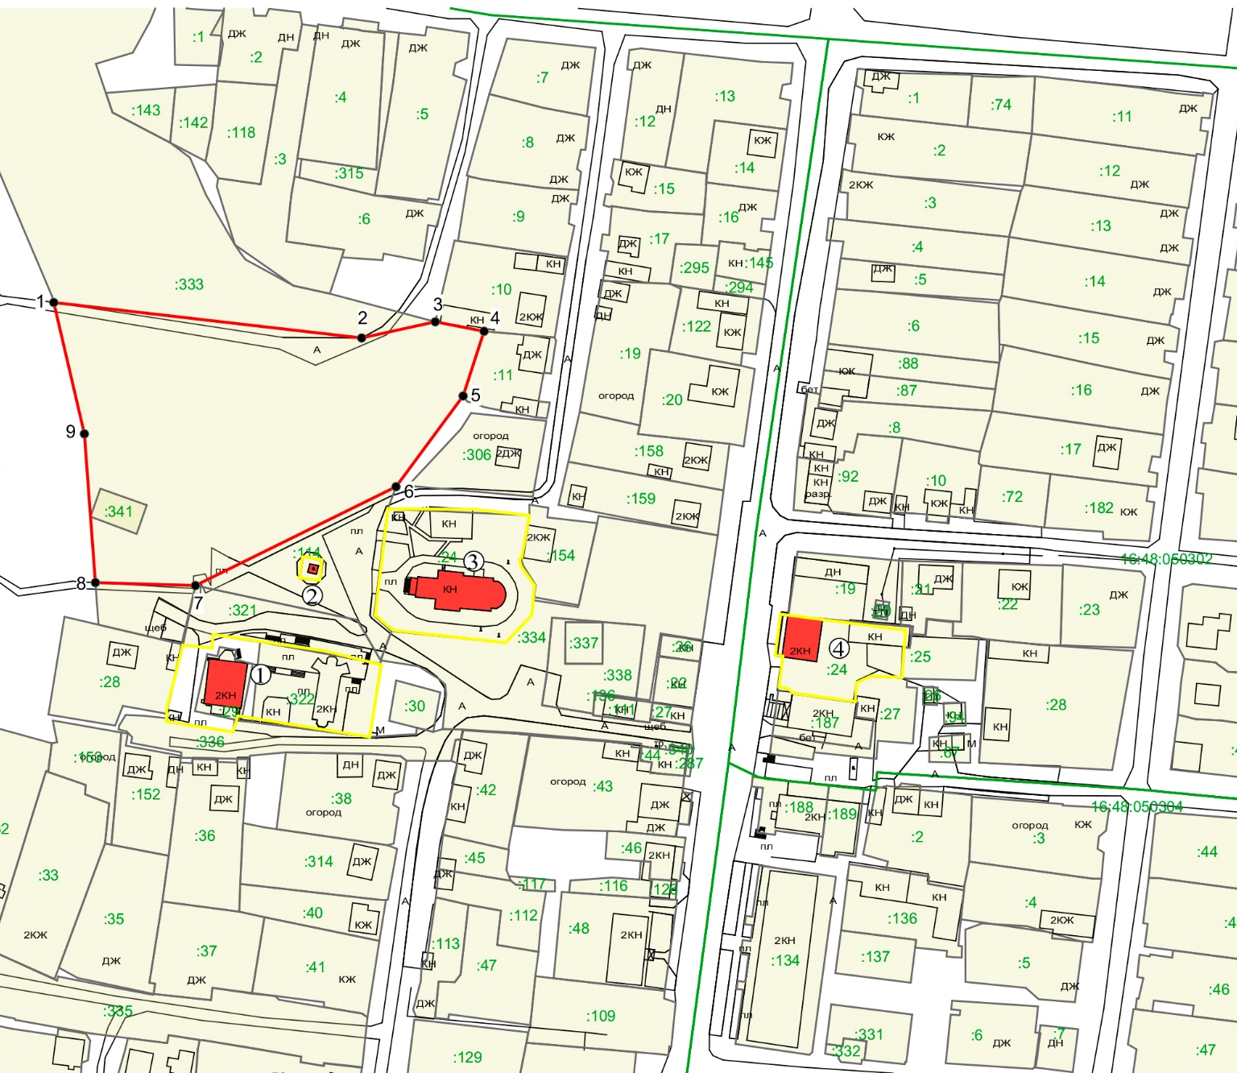
ул. Клубная

ул. Калинина
ул. Карла Маркса

ул. 40 лет Тататрстана

ул. Красная площадь

ул. Орджоникидзе
Республика Татарстан, Заинский муниципальный район, г. Заинск
Масштаб: 1: 2 000

Используемые условные знаки и обозначения:
1

– обозначение характерной точки границ единой зоны охраняемого природного ландшафта объектов культурного наследия
– граница единой зоны охраняемого природного ландшафта объектов культурного наследия

– граница кадастрового квартала
– граница территории объекта культурного наследия

16:16:060503 – номер кадастрового квартала
:32 – кадастровый номер земельного участка
– границы земельных участков

– объект культурного наследия

1
– нумерация объектов культурного наследия

Экспликация объектов культурного наследия:
- «Церковь Крестовоздвиженская», 1890 г., перестройка конец 80-х - начало 90-х гг. XX века (Республика Татарстан, Заинский муниципальный район, г. Заинск, ул. Красная площадь, д. 7);
- «Здание волисполкома», XIX в. (Республика Татарстан, Заинский муниципальный район,
г. Заинск, ул. Красная площадь, д. 3 «а»);
- «Дом купца Бекетова И.Н.», XIX в. (Республика Татарстан, Заинский муниципальный район,
г. Заинск, ул. Орджоникидзе, д. 55);
- «Могила красноармейцев-продотрядников, погибших во время «Вилочного восстания»,
1920 г. (Республика Татарстан, Заинский муниципальный район, г. Заинск, ул. Красная площадь).

Особый режим использования земель и требования к градостроительным регламентам в границах единой зоны охраняемого природного ландшафта (ЕЗОПЛ) объектов культурного наследия местного (муниципального) значения: «Церковь Крестовоздвиженская», 1890 г., перестройка конец 80-х - начало 90-х гг. XX века (Республика Татарстан, Заинский муниципальный район, г. Заинск, ул. Красная площадь, д. 7); «Здание волисполкома», XIX в. (Республика Татарстан, Заинский муниципальный район, г. Заинск, ул. Красная площадь, д. 3 «а»); «Дом купца Бекетова И.Н.», XIX в. (Республика Татарстан, Заинский муниципальный район,
г. Заинск, ул. Орджоникидзе, д. 55); «Могила красноармейцев-продотрядников, погибших во время «Вилочного восстания», 1920 г. (Республика Татарстан, Заинский муниципальный район, г. Заинск, ул. Красная площадь)

Запрещается:
- Осуществление хозяйственной деятельности, нарушающей характер
и облик исторического и природного окружения объектов культурного наследия, вызывающей загрязнение почв, воздушного и водного бассейнов, нарушение сложившегося характера гидрологических условий;
- Уничтожение ценных зеленых насаждений;
- Размещение взрыво- и пожароопасных объектов, угрожающих сохранности объектов культурного наследия;
- Размещение отходов производства и потребления, устройство складов
и захоронений ядохимикатов;
- Размещение объектов, для которых требуется установление санитарно-защитной зоны и деятельность которых оказывает вредное воздействие
на окружающую среду и охраняемый природный ландшафт;
- Строительство объектов капитального строительства в параметрах, нарушающих характеристики историко-градостроительной и природной среды объектов культурного наследия или препятствующих сохранению и (или) восстановлению такой среды, за исключением случаев, если такое строительство необходимо для обеспечения функционирования объектов культурного наследия;
- Строительство линейных объектов, за исключением случаев, если такое строительство направлено на минимизацию негативного воздействия на объекты культурного наследия и их историко-градостроительную и (или) природную среду, или необходимо для обеспечения его функционирования или обеспечения жизнедеятельности населения;
- Размещение базовых станций сотовой связи, башенных и антенно-мачтовых конструкций, включая телевизионные и радиоантенны, которые препятствуют визуальному восприятию охраняемого природного ландшафта, в том числе сохранению и (или) восстановлению соотношения открытых и закрытых пространств, композиционной связи с объектами культурного наследия охраняемого природного ландшафта.

Утверждены
постановлением
Кабинета Министров
Республики Татарстан
от _____2026 № _____

Границы зон охраны объекта культурного наследия местного (муниципального) значения «Дом земского врача», XIX в., расположенного по адресу: Республика Татарстан, Заинский муниципальный район, г. Заинск, ул. Горького, д. 22 «б», особый режим использования земель и требования к градостроительным регламентам в границах зон охраны

Карта (схема) границ зон охраны объекта культурного наследия
местного (муниципального) значения «Дом земского врача», XIX в.
Республика Татарстан, Заинский муниципальный район, г. Заинск
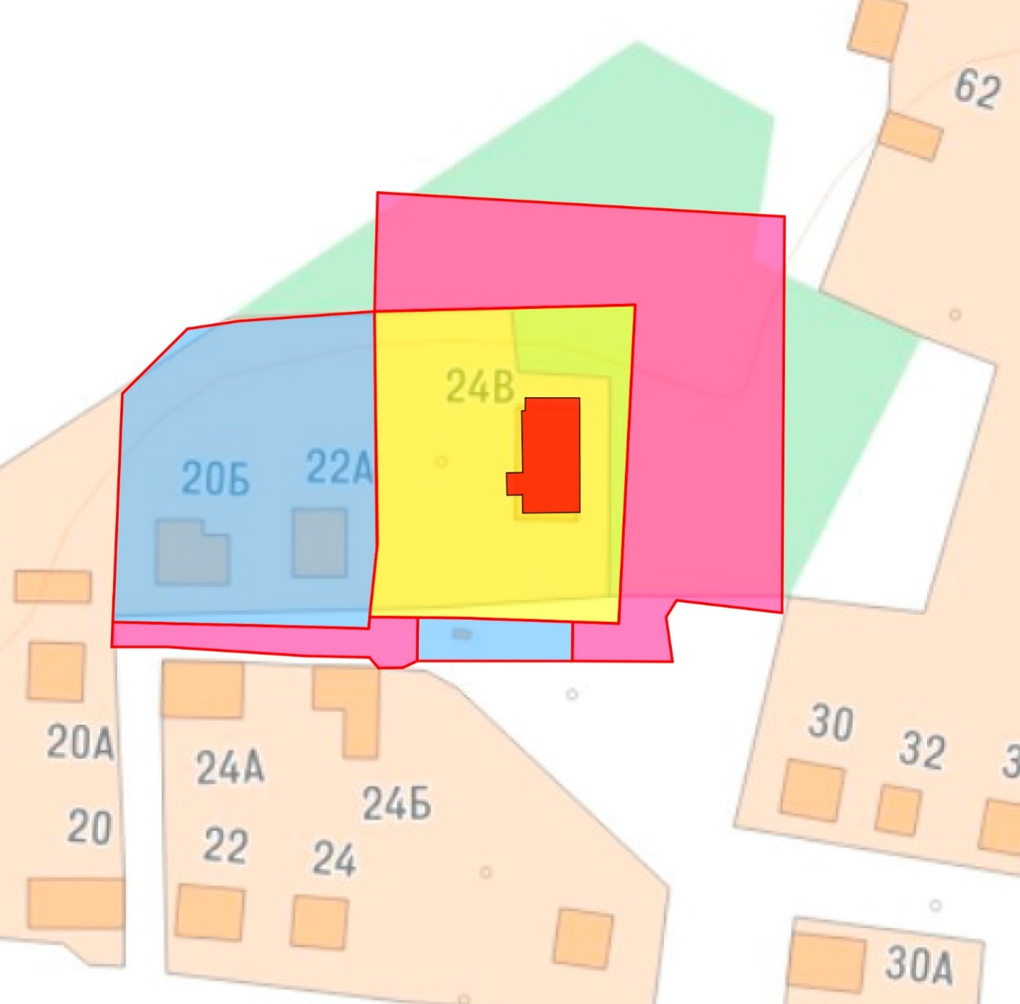
Масштаб: 1: 1 000
Используемые условные знаки и обозначения:
- объект культурного наследия

- территория объекта культурного наследия с границами
- охранная зона объекта культурного наследия
- зона регулирования застройки и хозяйственной деятельности объекта культурного наследия
- границы зон охраны объекта культурного наследия

І. Охранная зона объекта культурного наследия местного (муниципального) значения «Дом земского врача», XIX в., расположенного по адресу: Республика Татарстан, Заинский муниципальный район, г. Заинск, ул. Горького, д. 22 «б»
Раздел 1
Сведения об объекте
№ п/п | Характеристики объекта | Описание характеристик
1 | Местоположение объекта | Республика Татарстан,  Заинский муниципальный район,  г. Заинск
2 | Площадь объекта +/- величина погрешности определения площади (P +/-Дельта P) | 6 768 кв.м +/-± 29 кв.м
3 | Иные характеристики объекта | -

Раздел 2
Сведения о местоположении границ объекта
1. Система координат: МСК-16
2. Сведения о характерных точках границ объекта
Обозначение характерных точек границ | Координаты, м |  | Метод определения координат характерной точки | Средняя квадратическая погрешность положения характерной точки (Мt), м | Описание обозначения точки на местности (при наличии)
Обозначение характерных точек границ | X | Y | Метод определения координат характерной точки |  | Описание обозначения точки на местности (при наличии)
1 | 2 | 3 | 4 | 5 | 6
- | - | - | - | - | -
3. Сведения о характерных точках части (частей) границы объекта |  |  |  |  |  |  |  | Аналитический | 0,1 | -
Обозначение характерных точек границ | Координаты, м |  | Метод определения координат характерной точки | Средняя квадратическая погрешность положения характерной точки (Мt), м | Описание обозначения точки на местности (при наличии)
Обозначение характерных точек границ | X | Y | Метод определения координат характерной точки |  | Описание обозначения точки на местности (при наличии)
1 | 2 | 3 | 4 | 5 | 6
Часть № 1
1 | 424457.42 | 2301932.87 | Аналитический | 0.1 | -
2 | 424485.72 | 2301933.37 | Аналитический | 0.1 | -
3 | 424486.37 | 2302037.43 | Аналитический | 0.1 | -
4 | 424383.61 | 2302032.30 | Аналитический | 0.1 | -
5 | 424386.82 | 2302006.66 | Аналитический | 0.1 | -
6 | 424382.73 | 2302004.10 | Аналитический | 0.1 | -
7 | 424368.93 | 2302006.08 | Аналитический | 0.1 | -
8 | 424370.37 | 2301981.37 | Аналитический | 0.1 | -
9 | 424381.56 | 2301981.19 | Аналитический | 0.1 | -
10 | 424381.17 | 2301992.51 | Аналитический | 0.1 | -
11 | 424459.03 | 2301996.54 | Аналитический | 0.1 | -
1 | 424457.42 | 2301932.87 | Аналитический | 0.1 | -
Часть № 2
12 | 424384.20 | 2301869.09 | Аналитический | 0.1 | -
13 | 424381.40 | 2301931.61 | Аналитический | 0.1 | -
14 | 424382.78 | 2301931.70 | Аналитический | 0.1 | -
15 | 424382.62 | 2301944.11 | Аналитический | 0.1 | -
16 | 424372.56 | 2301943.61 | Аналитический | 0.1 | -
17 | 424370.36 | 2301939.77 | Аналитический | 0.1 | -
18 | 424370.28 | 2301933.88 | Аналитический | 0.1 | -
19 | 424372.87 | 2301931.63 | Аналитический | 0.1 | -
20 | 424373.23 | 2301916.17 | Аналитический | 0.1 | -
21 | 424375.44 | 2301882.10 | Аналитический | 0.1 | -
22 | 424376.92 | 2301868.78 | Аналитический | 0.1 | -
12 | 424384.20 | 2301869.09 | Аналитический | 0.1 | -

Раздел 3
Сведения о местоположении измененных (уточненных) границ объекта
1. Система координат: МСК-16
2. Сведения о характерных точках границ объекта
Обозначение характерных точек границ | Существующие  координаты, м |  | Измененные (уточненные)  координаты, м |  | Метод определения координат характерной точки | Средняя квадратическая погрешность положения характерной точки (Мt), м | Описание обозначения точки на местности (при наличии)
Обозначение характерных точек границ | X | Y | X | Y | Метод определения координат характерной точки |  | Описание обозначения точки на местности (при наличии)
1 | 2 | 3 | 4 | 5 | 6 | 7 | 8
- | - | - | - | - | - | - | -
3. Сведения о характерных точках части (частей) границы объекта
Обозначение характерных точек границ | Существующие  координаты, м |  | Измененные (уточненные)  координаты, м |  | Метод определения координат характерной точки | Средняя квадратическая погрешность положения характерной точки (Мt), м | Описание обозначения точки на местности (при наличии)
Обозначение характерных точек границ | X | Y | X | Y | Метод определения координат характерной точки |  | Описание обозначения точки на местности (при наличии)
1 | 2 | 3 | 4 | 5 | 6 | 7 | 8
- | - | - | - | - | - | - | -

Раздел 4
План границ охранной зоны объекта культурного наследия местного (муниципального) значения «Дом земского врача», XIX в., расположенного
по адресу: Республика Татарстан, Заинский муниципальный район, г. Заинск,
ул. Горького, д. 22 «б»

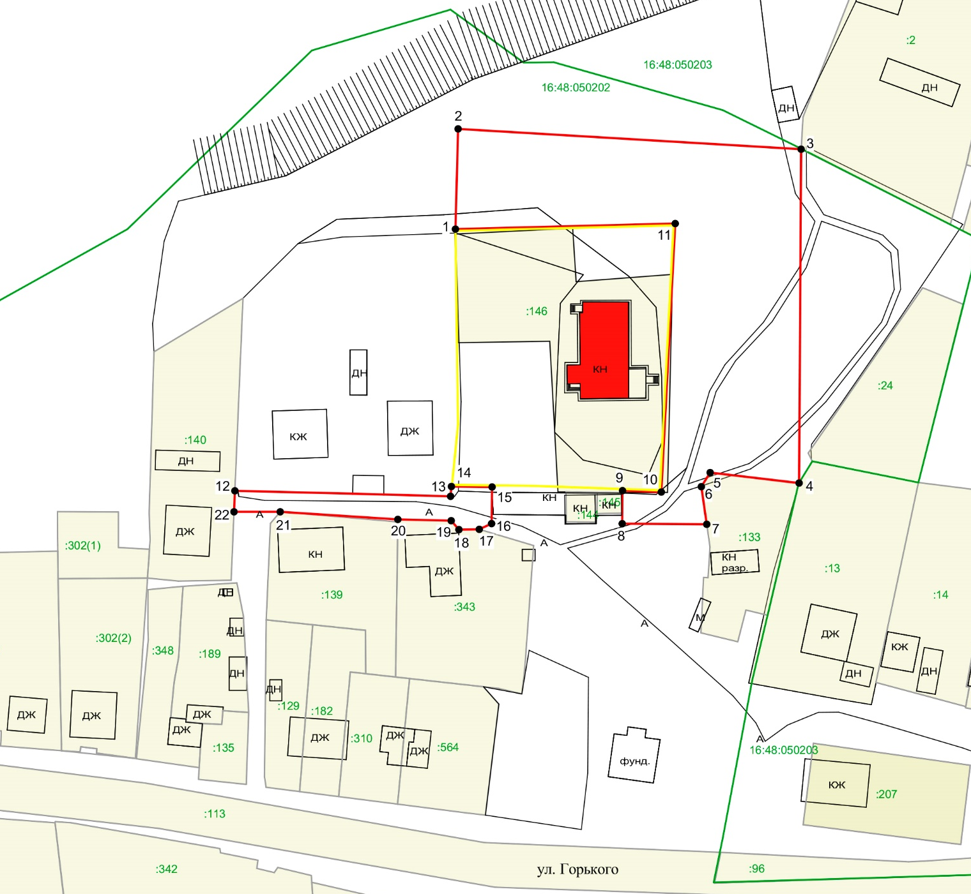
Республика Татарстан, Заинский муниципальный район, г. Заинск
Масштаб: 1: 1 000

Используемые условные знаки и обозначения:
1

– обозначение характерной точки границ охранной зоны объекта культурного наследия
– граница охранной зоны объекта культурного наследия

– граница кадастрового квартала

– граница территории объекта культурного наследия
16:16:060503 – номер кадастрового квартала
:32 – кадастровый номер земельного участка
– границы земельных участков

– объект культурного наследия

Особый режим использования земель и требования к градостроительным регламентам в границах охранной зоны объекта культурного наследия местного (муниципального) значения «Дом земского врача», XIX в., расположенного
по адресу: Республика Татарстан, Заинский муниципальный район, г. Заинск,
ул. Горького, д. 22 «б»

Запрещается:
- Строительство, за исключением применения специальных мер, направленных на сохранение и восстановление (регенерацию) историко-градостроительной и (или) природной среды объекта культурного наследия (восстановление, воссоздание, восполнение частично или полностью утраченных элементов и (или) характеристик историко-градостроительной и (или) природной среды);
- Использование строительных технологий, оказывающих негативное воздействие на объект культурного наследия;
- Размещение взрыво- и пожароопасных объектов, угрожающих сохранности объекта культурного наследия;
- Строительство линейных объектов, нарушающих характеристики историко-градостроительной среды (наземный и надземный способ прокладки инженерных сетей), за исключением случаев, если такое строительство направлено на минимизацию негативного воздействия на объект культурного наследия и его историко-градостроительную и (или) природную среду, или необходимо
для обеспечения его функционирования или обеспечения жизнедеятельности населения;
- Размещение рекламы, вывесок, за исключением случаев, если такое размещение необходимо для обеспечения современного использования объекта культурного наследия, в том числе установка:
- мемориальных досок, памятных знаков, информационных табличек площадью информационного поля не более 0,6 квадратных метра;
- указателей расположения туристских ресурсов и социальных объектов
с габаритами не более 1,8 м по высоте и 1,2 м по ширине;
- строительной сетки с изображением объекта ремонта или реконструкции;
- элементов информационно-декоративного оформления событийного характера (мобильные информационные конструкции);
- Размещение некапитальных строений, сооружений и объектов, включая автостоянки, киоски, навесы, которые нарушают характеристики историко-градостроительной и (или) природной среды, за исключением случаев, если такое размещение необходимо для обеспечения современного использования объекта культурного наследия, в том числе на время проведения работ по сохранению объекта культурного наследия, ремонта или реконструкции объектов капитального строительства, а также на время проведения публичных мероприятий;
- Размещение базовых станций сотовой связи, башенных и антенно-мачтовых конструкций, включая телевизионные и радиоантенны, которые препятствуют визуальному восприятию объекта культурного наследия в его историко-градостроительной и (или) природной среде, в том числе сохранению
и (или) восстановлению соотношения открытых и закрытых пространств, градостроительных (планировочных, типологических, масштабных) характеристик историко-градостроительной и (или) природной среды;
- Проведение работ в области благоустройства, за исключением случаев, если такие работы не оказывают негативного воздействия на объект культурного наследия, или не нарушают характеристики его историко-градостроительной среды, или необходимы для обеспечения его функционирования или обеспечения жизнедеятельности населения, в том числе:
- устройство и ремонт проездов, проходов с использованием в покрытии асфальтобетона, натуральных материалов (камень, гранит, гравийная смесь)
или имитирующие их (тротуарная плитка) с организацией водоотведения;
- установка малых архитектурных форм, произведений монументально-декоративного искусства, мемориальных знаков, отдельно стоящего оборудования освещения, соответствующих характеру историко-градостроительной среды;
- посадка деревьев и кустарников с компактной или формируемой кроной,
не препятствующих визуальному восприятию объекта культурного наследия, разбивка газонов, устройство клумб (цветников);
- установка прозрачных ограждений, формирующих территории общего пользования, с применением материалов, соответствующих характеру историко-градостроительной среды; допускаются применение строительных ограждений
на время производства земляных, хозяйственных, ремонтных и иных работ;
- Размещение отходов производства и потребления, устройство складов
и захоронений ядохимикатов.

II. Зона регулирования застройки и хозяйственной деятельности объекта культурного наследия местного (муниципального) значения «Дом земского врача», XIX в., расположенного по адресу: Республика Татарстан, Заинский муниципальный район, г. Заинск, ул. Горького, д. 22 «б».

Раздел 1
Сведения об объекте
№  п/п | Характеристики объекта | Описание характеристик
1 | Местоположение объекта | Республика Татарстан,  Заинский муниципальный район,  г. Заинск
2 | Площадь объекта +/- величина погрешности определения площади (Р +/- Дельта Р) | 4 861 кв.м +/- 24 кв.м
3 | Иные характеристики объекта | -

Раздел 2
Сведения о местоположении границ объекта
1. Система координат: МСК-16
2. Сведения о характерных точках границ объекта
Обозначение характерных точек границ | Координаты, м |  | Метод определения координат характерной точки | Средняя квадратическая погрешность положения характерной точки (Мt), м | Описание обозначения точки на местности (при наличии)
Обозначение характерных точек границ | X | Y | Метод определения координат характерной точки |  | Описание обозначения точки на местности (при наличии)
1 | 2 | 3 | 4 | 5 | 6
- | - | - | - | - | -
3. Сведения о характерных точках части (частей) границы объекта
Обозначение характерных точек границ | Координаты, м |  | Метод определения координат характерной точки | Средняя квадратическая погрешность положения характерной точки (Мt), м | Описание обозначения точки на местности (при наличии)
Обозначение характерных точек границ | X | Y | Метод определения координат характерной точки |  | Описание обозначения точки на местности (при наличии)
1 | 2 | 3 | 4 | 5 | 6
Часть № 1
1 | 424437.36 | 2301871.31 | Аналитический | 0.1 | -
2 | 424455.67 | 2301887.14 | Аналитический | 0.1 | -
3 | 424457.42 | 2301932.87 | Аналитический | 0.1 | -
4 | 424400.74 | 2301933.61 | Аналитический | 0.1 | -
5 | 424382.78 | 2301931.70 | Аналитический | 0.1 | -
6 | 424381.40 | 2301931.61 | Аналитический | 0.1 | -
7 | 424384.20 | 2301869.09 | Аналитический | 0.1 | -
1 | 424437.36 | 2301871.31 | Аналитический | 0.1 | -
Часть № 2
8 | 424382.62 | 2301944.11 | Аналитический | 0.1 | -
9 | 424382.49 | 2301954.75 | Аналитический | 0.1 | -
10 | 424381.56 | 2301981.19 | Аналитический | 0.1 | -
11 | 424370.37 | 2301981.37 | Аналитический | 0.1 | -
12 | 424372.56 | 2301943.61 | Аналитический | 0.1 | -
8 | 424382.62 | 2301944.11 | Аналитический | 0.1 | -

Раздел 3
Сведения о местоположении измененных (уточненных) границ объекта
1. Система координат: МСК-16
2. Сведения о характерных точках границ объекта
Обозначение характерных точек границ | Существующие  координаты, м |  | Измененные (уточненные)  координаты, м |  | Метод определения координат характерной точки | Средняя квадратическая погрешность положения характерной точки (Мt), м | Описание обозначения точки на местности (при наличии)
Обозначение характерных точек границ | X | Y | X | Y | Метод определения координат характерной точки |  | Описание обозначения точки на местности (при наличии)
1 | 2 | 3 | 4 | 5 | 6 | 7 | 8
- | - | - | - | - | - | - | -
3. Сведения о характерных точках части (частей) границы объекта
Обозначение характерных точек границ | Существующие  координаты, м |  | Измененные (уточненные)  координаты, м |  | Метод определения координат характерной точки | Средняя квадратическая погрешность положения характерной точки (Мt), м | Описание обозначения точки на местности (при наличии)
Обозначение характерных точек границ | X | Y | X | Y | Метод определения координат характерной точки |  | Описание обозначения точки на местности (при наличии)
1 | 2 | 3 | 4 | 5 | 6 | 7 | 8
- | - | - | - | - | - | - | -

Раздел 4
План границ зоны регулирования застройки и хозяйственной деятельности объекта культурного наследия местного (муниципального) значения «Дом земского врача», XIX в., расположенного по адресу: Республика Татарстан, Заинский муниципальный район, г. Заинск, ул. Горького, д. 22 «б»

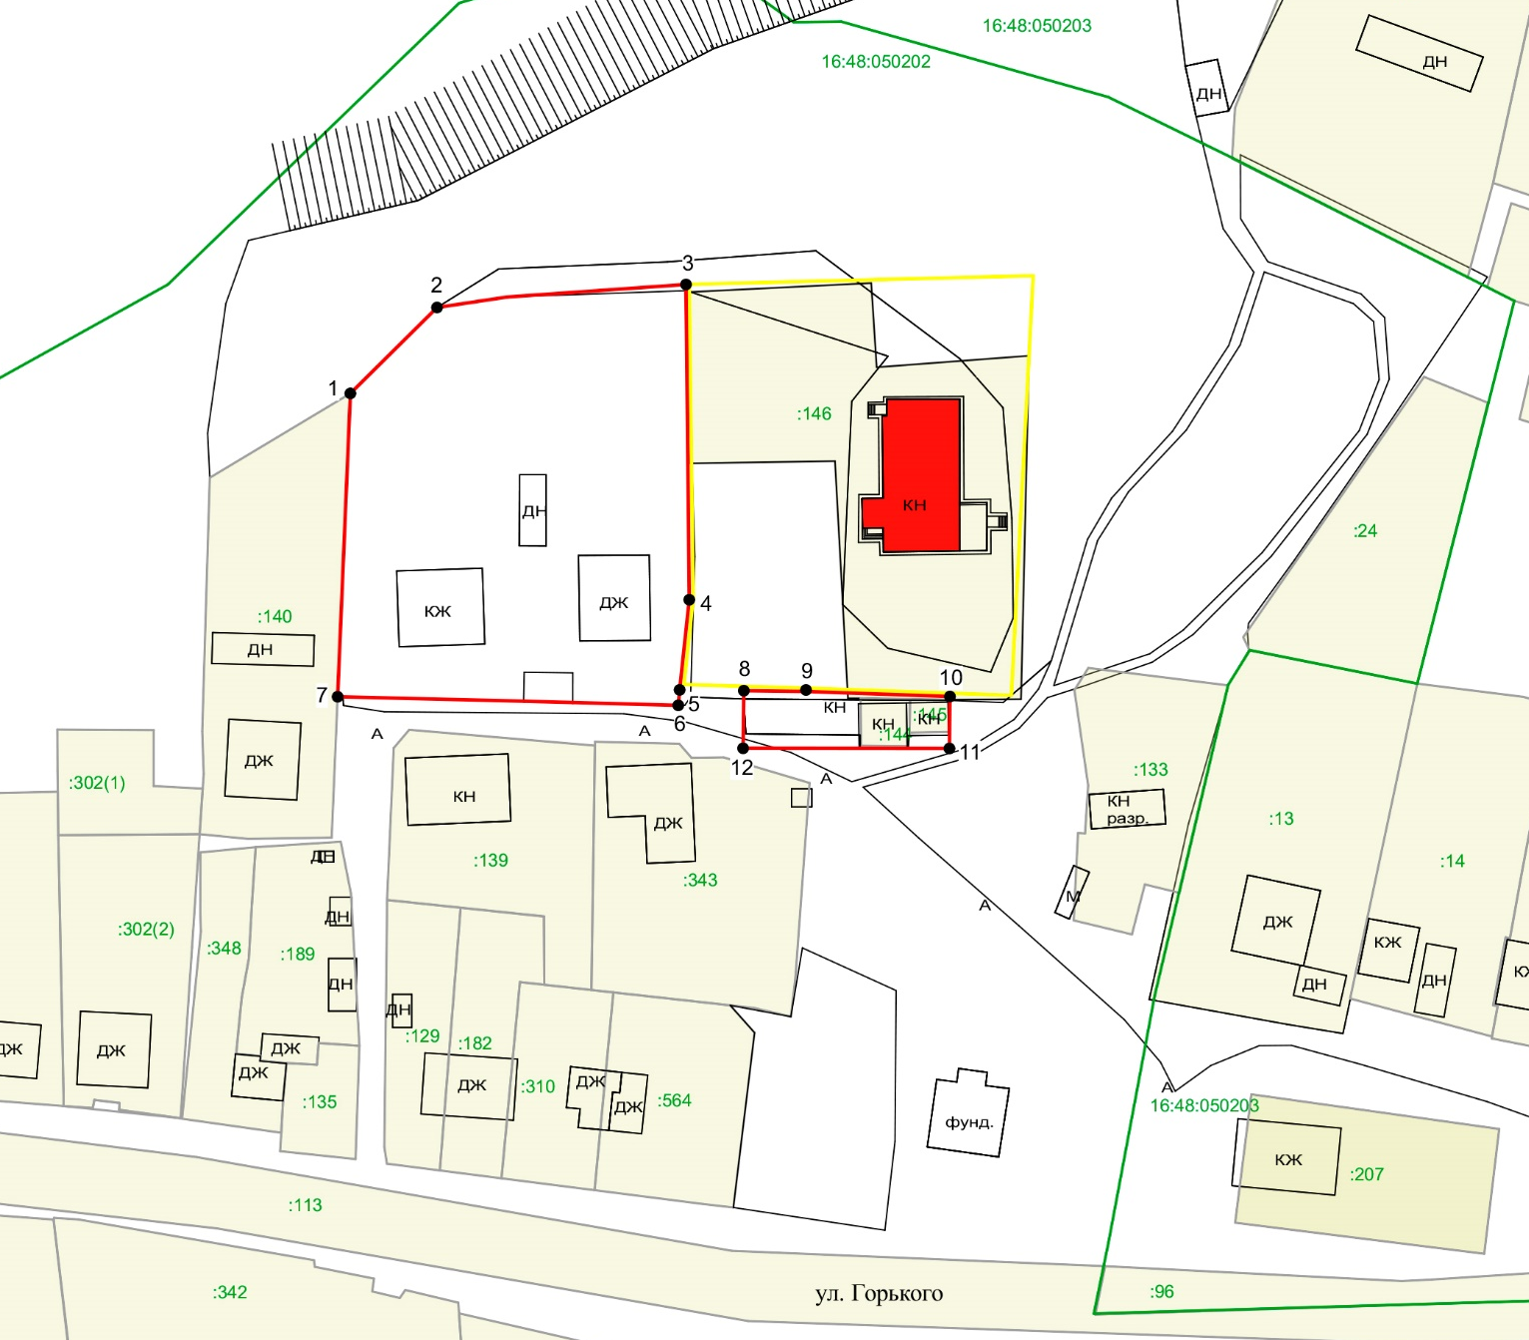
Республика Татарстан, Заинский муниципальный район, г. Заинск
Масштаб: 1: 1 000

Используемые условные знаки и обозначения:
1

– обозначение характерной точки границ зоны регулирования застройки и хозяйственной деятельности объекта культурного наследия
– граница зоны регулирования застройки и хозяйственной деятельности объекта культурного наследия

– граница кадастрового квартала

– граница территории объекта культурного наследия
16:16:060503 – номер кадастрового квартала
:32 – кадастровый номер земельного участка
– границы земельных участков

– объект культурного наследия

Особый режим использования земель и требования к градостроительным регламентам в границах зоны регулирования застройки и хозяйственной деятельности объекта культурного наследия местного (муниципального) значения «Дом земского врача», XIX в., расположенного по адресу: Республика Татарстан, Заинский муниципальный район, г. Заинск, ул. Горького, д. 22 «б»

Запрещается:
  - Использование строительных технологий, оказывающих негативное воздействие на объект культурного наследия и историческую застройку;
  - Размещение взрыво- и пожароопасных объектов, угрожающих сохранности объекта культурного наследия;
  - Строительство, реконструкцию объектов капитального строительства
в параметрах, нарушающих характеристики историко-градостроительной среды или препятствующих ее сохранению и (или) восстановлению, за исключением случаев, если такие строительство, реконструкция необходимы для обеспечения функционирования объекта культурного наследия, а также за исключением строительства и реконструкции объектов капитального строительства высотой
не более 5 метров до карниза и не более 7 метров до конька скатной кровли, парапета или верха выступающих строительных конструкций (за уровень земли принимается средняя отметка, которая высчитывается путем сравнения всех угловых отметок здания). Для существующих объектов капитального строительства, имеющих высотные параметры более указанных, допускается реконструкция с сохранением высотных параметров;
  - Применение для наружной отделки фасадов сайдинга, металлических или пластиковых панелей, профилированного металлического листа, асбестоцементных листов, а также фрагментарной отделки фасадов зданий;
  - Строительство линейных объектов, нарушающих характеристики историко-градостроительной среды (наземный и надземный способ прокладки инженерных сетей, кроме временных сетей на период строительных и ремонтных работ), за исключением случаев, если такое строительство направлено
на минимизацию негативного воздействия на объект культурного наследия и его историко-градостроительную среду, или необходимо для обеспечения его функционирования или обеспечения жизнедеятельности населения;
  - Размещение рекламы, вывесок, некапитальных строений, сооружений, нарушающих характеристики историко-градостроительной среды, а именно:
- рекламные конструкции с одной стороной информационного поля более
1,5 квадратных метров и высотой более 2,0 метров;
- информационные таблички площадью информационного поля более
0,6 квадратных метра, памятные знаки, указатели расположения туристских ресурсов и социальных объектов с габаритами более 1,8 м по высоте и 1,2 м по ширине;
- некапитальные строения высотой более 4 метров, за исключением
их размещения в виде отдельно стоящих объектов инженерной инфраструктуры, необходимых для функционирования объекта культурного наследия (трансформаторные подстанции и иные);
- установка по границам участков глухих (не просматриваемых) ограждений, за исключением временных ограждений для производства земляных, хозяйственных, ремонтных и иных работ;
  - Размещение базовых станций сотовой связи, башенных и антенно-мачтовых конструкций, включая телевизионные и радиоантенны, которые препятствуют визуальному восприятию объекта культурного наследия в его историко-градостроительной среде, в том числе сохранению и (или) восстановлению соотношения открытых и закрытых пространств, градостроительных (планировочных, типологических, масштабных) характеристик историко-градостроительной среды.

Утверждены
постановлением
Кабинета Министров
Республики Татарстан
от _____2026 № _____

Границы зон охраны объекта культурного наследия местного (муниципального) значения «Школа земская», 1910 г., расположенного по адресу: Республика Татарстан, Заинский муниципальный район, г. Заинск, ул. Толстого, д. 39, ограничения использования земельных участков, водных объектов и их частей,
и требования к градостроительным регламентам в границах зон охраны объекта культурного наследия

Карта (схема) границ зон охраны объекта культурного наследия местного (муниципального) значения «Школа земская», 1910 г.

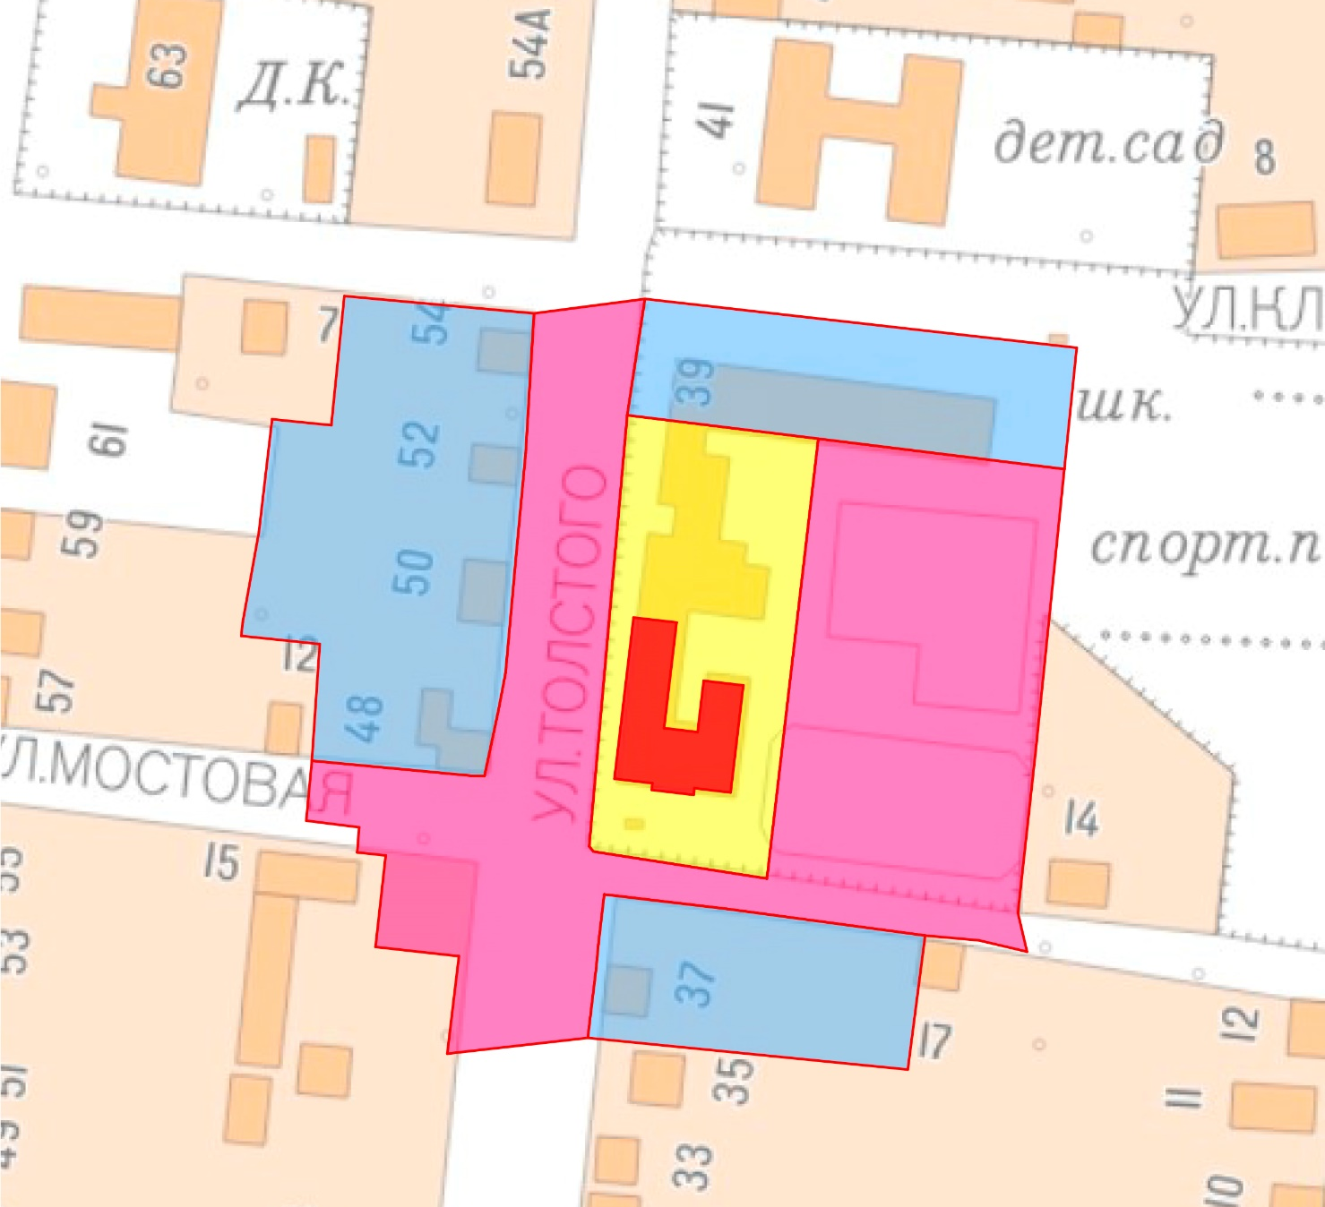
Республика Татарстан, Заинский муниципальный район, г. Заинск
Масштаб: 1: 1 000
Используемые условные знаки и обозначения:
- объект культурного наследия

- территория объекта культурного наследия с границами
- охранная зона объекта культурного наследия
- зона регулирования застройки и хозяйственной деятельности объекта культурного наследия
- границы зон охраны объекта культурного наследия

І. Охранная зона объекта культурного наследия местного (муниципального) значения «Школа земская», 1910 г., расположенного по адресу: Республика Татарстан, Заинский муниципальный район, г. Заинск, ул. Толстого, д. 39

Раздел 1
Сведения об объекте
№ п/п | Характеристики объекта | Описание характеристик
1 | Местоположение объекта | Республика Татарстан,  Заинский муниципальный район,  г. Заинск
2 | Площадь объекта +/- величина погрешности определения площади (P +/-Дельта P) | 12 121 кв.м +/- 38 кв.м
3 | Иные характеристики объекта | -

Раздел 2
Сведения о местоположении границ объекта
1. Система координат: МСК-16
2. Сведения о характерных точках границ объекта
Обозначение характерных точек границ | Координаты, м |  | Метод определения координат характерной точки | Средняя квадратическая погрешность положения характерной точки (Мt), м | Описание обозначения точки на местности (при наличии)
Обозначение характерных точек границ | X | Y | Метод определения координат характерной точки |  | Описание обозначения точки на местности (при наличии)
1 | 2 | 3 | 4 | 5 | 6
1 | 422997.52 | 2302547.76 | Аналитический | 0.1 | -
2 | 422994.07 | 2302584.54 | Аналитический | 0.1 | -
3 | 422994.07 | 2302587.14 | Аналитический | 0.1 | -
4 | 423009.02 | 2302590.32 | Аналитический | 0.1 | -
5 | 423017.62 | 2302591.95 | Аналитический | 0.1 | -
6 | 423043.65 | 2302594.29 | Аналитический | 0.1 | -
7 | 423055.87 | 2302595.38 | Аналитический | 0.1 | -
8 | 423067.75 | 2302596.53 | Аналитический | 0.1 | -
9 | 423099.66 | 2302598.43 | Аналитический | 0.1 | -
10 | 423102.96 | 2302623.76 | Аналитический | 0.1 | -
11 | 423076.51 | 2302619.85 | Аналитический | 0.1 | -
12 | 422978.29 | 2302611.47 | Аналитический | 0.1 | -
13 | 422976.26 | 2302612.50 | Аналитический | 0.1 | -
14 | 422970.83 | 2302651.75 | Аналитический | 0.1 | -
15 | 423071.28 | 2302663.35 | Аналитический | 0.1 | -
16 | 423066.52 | 2302701.43 | Аналитический | 0.1 | -
17 | 423064.49 | 2302721.21 | Аналитический | 0.1 | -
18 | 423001.24 | 2302713.07 | Аналитический | 0.1 | -
19 | 422962.77 | 2302708.86 | Аналитический | 0.1 | -
20 | 422953.92 | 2302710.93 | Аналитический | 0.1 | -
21 | 422956.50 | 2302699.98 | Аналитический | 0.1 | -
22 | 422957.60 | 2302687.69 | Аналитический | 0.1 | -
23 | 422963.68 | 2302642.50 | Аналитический | 0.1 | -
24 | 422966.99 | 2302614.47 | Аналитический | 0.1 | -
25 | 422955.67 | 2302613.15 | Аналитический | 0.1 | -
26 | 422950.18 | 2302612.64 | Аналитический | 0.1 | -
27 | 422934.24 | 2302610.72 | Аналитический | 0.1 | -
28 | 422930.63 | 2302578.65 | Аналитический | 0.1 | -
29 | 422952.89 | 2302581.31 | Аналитический | 0.1 | -
30 | 422955.00 | 2302562.28 | Аналитический | 0.1 | -
31 | 422975.89 | 2302564.60 | Аналитический | 0.1 | -
32 | 422976.59 | 2302558.10 | Аналитический | 0.1 | -
33 | 422978.28 | 2302558.23 | Аналитический | 0.1 | -
34 | 422982.32 | 2302558.54 | Аналитический | 0.1 | -
35 | 422983.95 | 2302546.57 | Аналитический | 0.1 | -
1 | 422997.52 | 2302547.76 | Аналитический | 0.1 | -
3. Сведения о характерных точках части (частей) границы объекта |  |  |  |  |  |  |  | Аналитический | 0,1 | -
Обозначение характерных точек границ | Координаты, м |  | Метод определения координат характерной точки | Средняя квадратическая погрешность положения характерной точки (Мt), м | Описание обозначения точки на местности (при наличии)
Обозначение характерных точек границ | X | Y | Метод определения координат характерной точки |  | Описание обозначения точки на местности (при наличии)
1 | 2 | 3 | 4 | 5 | 6
- | - | - | - | - | -

Раздел 3
Сведения о местоположении измененных (уточненных) границ объекта
1. Система координат: МСК-16
2. Сведения о характерных точках границ объекта
Обозначение характерных точек границ | Существующие  координаты, м |  | Измененные (уточненные)  координаты, м |  | Метод определения координат характерной точки | Средняя квадратическая погрешность положения характерной точки (Мt), м | Описание обозначения точки на местности (при наличии)
Обозначение характерных точек границ | X | Y | X | Y | Метод определения координат характерной точки |  | Описание обозначения точки на местности (при наличии)
1 | 2 | 3 | 4 | 5 | 6 | 7 | 8
- | - | - | - | - | - | - | -
3. Сведения о характерных точках части (частей) границы объекта
Обозначение характерных точек границ | Существующие  координаты, м |  | Измененные (уточненные)  координаты, м |  | Метод определения координат характерной точки | Средняя квадратическая погрешность положения характерной точки (Мt), м | Описание обозначения точки на местности (при наличии)
Обозначение характерных точек границ | X | Y | X | Y | Метод определения координат характерной точки |  | Описание обозначения точки на местности (при наличии)
1 | 2 | 3 | 4 | 5 | 6 | 7 | 8
- | - | - | - | - | - | - | -

Раздел 4
План границ охранной зоны объекта культурного наследия местного (муниципального) значения «Школа земская», 1910 г., расположенного по адресу: Республика Татарстан, Заинский муниципальный район, г. Заинск,
ул. Толстого, д. 39

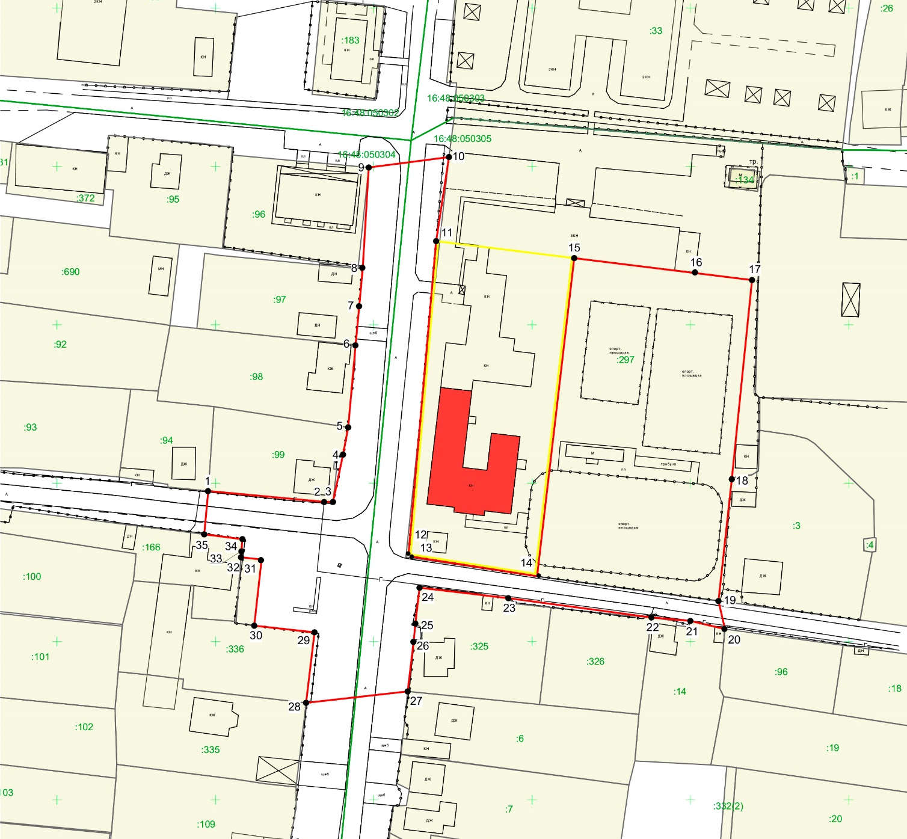
ул. Толстого

ул. Мостовая
Республика Татарстан, Заинский муниципальный район, г. Заинск
ул. Карла Маркса

Масштаб: 1: 1 000

Используемые условные знаки и обозначения:
1

– обозначение характерной точки границ охранной зоны объекта культурного наследия
– граница охранной зоны объекта культурного наследия

– граница кадастрового квартала

– граница территории объекта культурного наследия
16:16:060503 – номер кадастрового квартала
:32 – кадастровый номер земельного участка
– границы земельных участков

– объект культурного наследия

Особый режим использования земель и требования к градостроительным регламентам в границах охранной зоны объекта культурного наследия местного (муниципального) значения «Школа земская», 1910 г., расположенного по адресу: Республика Татарстан, Заинский муниципальный район, г. Заинск, ул. Толстого, д. 39

Запрещается:
- Строительство, за исключением применения специальных мер, направленных на сохранение и восстановление (регенерацию) историко-градостроительной и (или) природной среды объекта культурного наследия (восстановление, воссоздание, восполнение частично или полностью утраченных элементов и (или) характеристик историко-градостроительной и (или) природной среды);
- Использование строительных технологий, оказывающих негативное воздействие на объект культурного наследия;
- Размещение взрыво- и пожароопасных объектов, угрожающих сохранности объекта культурного наследия;
- Строительство линейных объектов, нарушающих характеристики историко-градостроительной среды (наземный и надземный способ прокладки инженерных сетей), за исключением случаев, если такое строительство направлено на минимизацию негативного воздействия на объект культурного наследия и его историко-градостроительную и (или) природную среду, или необходимо
для обеспечения его функционирования или обеспечения жизнедеятельности населения;
- Размещение рекламы, вывесок, за исключением случаев, если такое размещение необходимо для обеспечения современного использования объекта культурного наследия, в том числе установка:
- мемориальных досок, памятных знаков, информационных табличек площадью информационного поля не более 0,6 квадратных метра;
- указателей расположения туристских ресурсов и социальных объектов
с габаритами не более 1,8 м по высоте и 1,2 м по ширине;
- строительной сетки с изображением объекта ремонта или реконструкции;
- элементов информационно-декоративного оформления событийного характера (мобильные информационные конструкции);
- Размещение некапитальных строений, сооружений и объектов, включая автостоянки, киоски, навесы, которые нарушают характеристики историко-градостроительной и (или) природной среды, за исключением случаев, если такое размещение необходимо для обеспечения современного использования объекта культурного наследия, в том числе на время проведения работ по сохранению объекта культурного наследия, ремонта или реконструкции объектов капитального строительства, а также на время проведения публичных мероприятий;
- Размещение базовых станций сотовой связи, башенных и антенно-мачтовых конструкций, включая телевизионные и радиоантенны, которые препятствуют визуальному восприятию объекта культурного наследия в его историко-градостроительной и (или) природной среде, в том числе сохранению
и (или) восстановлению соотношения открытых и закрытых пространств, градостроительных (планировочных, типологических, масштабных) характеристик историко-градостроительной и (или) природной среды;
- Проведение работ в области благоустройства, за исключением случаев, если такие работы не оказывают негативного воздействия на объект культурного наследия, или не нарушают характеристики его историко-градостроительной среды, или необходимы для обеспечения его функционирования или обеспечения жизнедеятельности населения, в том числе:
- устройство и ремонт проездов, проходов с использованием в покрытии асфальтобетона, натуральных материалов (камень, гранит, гравийная смесь)
или имитирующие их (тротуарная плитка) с организацией водоотведения;
- установка малых архитектурных форм, произведений монументально-декоративного искусства, мемориальных знаков, отдельно стоящего оборудования освещения, соответствующих характеру историко-градостроительной среды;
- посадка деревьев и кустарников с компактной или формируемой кроной,
не препятствующих визуальному восприятию объекта культурного наследия, разбивка газонов, устройство клумб (цветников);
- установка прозрачных ограждений, формирующих территории общего пользования, с применением материалов, соответствующих характеру историко-градостроительной среды; допускаются применение строительных ограждений
время производства земляных, хозяйственных, ремонтных и иных работ;
- Размещение отходов производства и потребления, устройство складов
и захоронений ядохимикатов.

II. Зона регулирования застройки и хозяйственной деятельности (ЗРЗ-1) объекта культурного наследия местного (муниципального) значения «Школа земская»,
1910 г., расположенного по адресу: Республика Татарстан, Заинский муниципальный район, г. Заинск, ул. Толстого, д. 39

Раздел 1
Сведения об объекте
№  п/п | Характеристики объекта | Описание характеристик
1 | Местоположение объекта | Республика Татарстан,  Заинский муниципальный район,  г. Заинск
2 | Площадь объекта +/- величина погрешности определения площади (Р +/- Дельта Р) | 7 728 кв.м +/- 31 кв.м
3 | Иные характеристики объекта | -

Раздел 2
Сведения о местоположении границ объекта
1. Система координат: МСК-16
2. Сведения о характерных точках границ объекта
Обозначение характерных точек границ | Координаты, м |  | Метод определения координат характерной точки | Средняя квадратическая погрешность положения характерной точки (Мt), м | Описание обозначения точки на местности (при наличии)
Обозначение характерных точек границ | X | Y | Метод определения координат характерной точки |  | Описание обозначения точки на местности (при наличии)
1 | 2 | 3 | 4 | 5 | 6
- | - | - | - | - | -
3. Сведения о характерных точках части (частей) границы объекта
Обозначение характерных точек границ | Координаты, м |  | Метод определения координат характерной точки | Средняя квадратическая погрешность положения характерной точки (Мt), м | Описание обозначения точки на местности (при наличии)
Обозначение характерных точек границ | X | Y | Метод определения координат характерной точки |  | Описание обозначения точки на местности (при наличии)
1 | 2 | 3 | 4 | 5 | 6
Часть № 1
1 | 423075.49 | 2302538.69 | Аналитический | 0.1 | -
2 | 423074.12 | 2302552.20 | Аналитический | 0.1 | -
3 | 423100.10 | 2302554.93 | Аналитический | 0.1 | -
4 | 423103.62 | 2302555.17 | Аналитический | 0.1 | -
5 | 423099.66 | 2302598.43 | Аналитический | 0.1 | -
6 | 423067.75 | 2302596.53 | Аналитический | 0.1 | -
7 | 423055.87 | 2302595.38 | Аналитический | 0.1 | -
8 | 423043.65 | 2302594.29 | Аналитический | 0.1 | -
9 | 423017.62 | 2302591.95 | Аналитический | 0.1 | -
10 | 423009.02 | 2302590.32 | Аналитический | 0.1 | -
11 | 422994.07 | 2302587.14 | Аналитический | 0.1 | -
12 | 422994.07 | 2302584.54 | Аналитический | 0.1 | -
13 | 422997.52 | 2302547.76 | Аналитический | 0.1 | -
14 | 423024.16 | 2302549.56 | Аналитический | 0.1 | -
15 | 423026.02 | 2302531.65 | Аналитический | 0.1 | -
16 | 423029.09 | 2302531.97 | Аналитический | 0.1 | -
17 | 423049.75 | 2302535.68 | Аналитический | 0.1 | -
1 | 423075.49 | 2302538.69 | Аналитический | 0.1 | -
Часть № 2
18 | 422966.99 | 2302614.47 | Аналитический | 0.1 | -
19 | 422963.68 | 2302642.50 | Аналитический | 0.1 | -
20 | 422957.60 | 2302687.69 | Аналитический | 0.1 | -
21 | 422927.01 | 2302683.73 | Аналитический | 0.1 | -
22 | 422930.12 | 2302652.35 | Аналитический | 0.1 | -
23 | 422934.24 | 2302610.72 | Аналитический | 0.1 | -
24 | 422950.18 | 2302612.64 | Аналитический | 0.1 | -
25 | 422955.67 | 2302613.15 | Аналитический | 0.1 | -
18 | 422966.99 | 2302614.47 | Аналитический | 0.1 | -
Раздел 3
Сведения о местоположении измененных (уточненных) границ объекта
1. Система координат: МСК-16
2. Сведения о характерных точках границ объекта
Обозначение характерных точек границ | Существующие  координаты, м |  | Измененные (уточненные)  координаты, м |  | Метод определения координат характерной точки | Средняя квадратическая погрешность положения характерной точки (Мt), м | Описание обозначения точки на местности (при наличии)
Обозначение характерных точек границ | X | Y | X | Y | Метод определения координат характерной точки |  | Описание обозначения точки на местности (при наличии)
1 | 2 | 3 | 4 | 5 | 6 | 7 | 8
- | - | - | - | - | - | - | -
3. Сведения о характерных точках части (частей) границы объекта
Обозначение характерных точек границ | Существующие  координаты, м |  | Измененные (уточненные)  координаты, м |  | Метод определения координат характерной точки | Средняя квадратическая погрешность положения характерной точки (Мt), м | Описание обозначения точки на местности (при наличии)
Обозначение характерных точек границ | X | Y | X | Y | Метод определения координат характерной точки |  | Описание обозначения точки на местности (при наличии)
1 | 2 | 3 | 4 | 5 | 6 | 7 | 8
- | - | - | - | - | - | - | -

Раздел 4
План границ зоны регулирования застройки и хозяйственной деятельности (ЗРЗ-1) объекта культурного наследия местного (муниципального) значения
«Школа земская», 1910 г., расположенного по адресу: Республика Татарстан,
Заинский муниципальный район, г. Заинск, ул. Толстого, д. 39

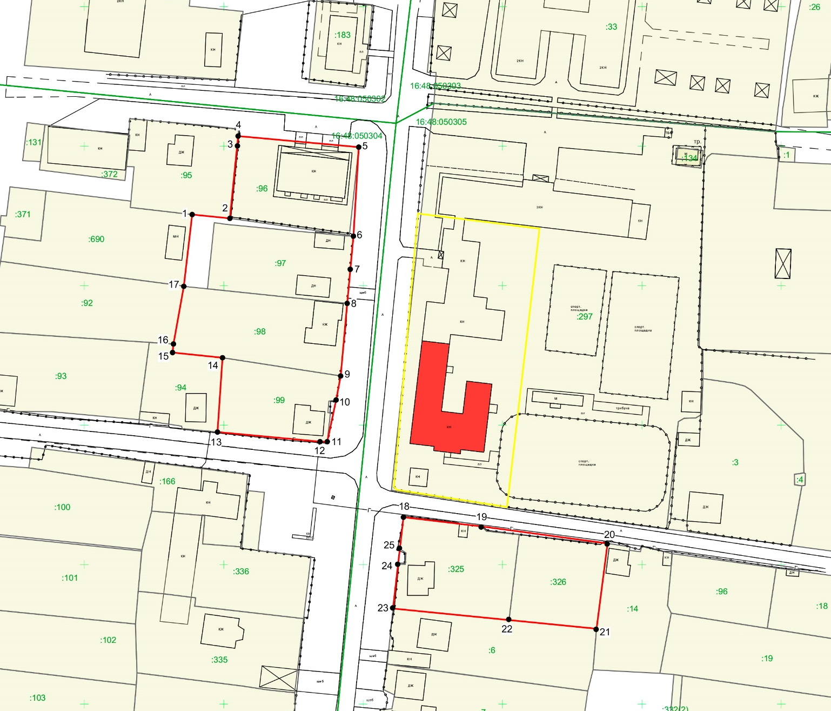
ул. Толстого

ул. Мостовая
Республика Татарстан, Заинский муниципальный район, г. Заинск
Масштаб: 1: 1 000

Используемые условные знаки и обозначения:
1

– обозначение характерной точки границ зоны регулирования застройки и хозяйственной деятельности (ЗРЗ-1) объекта культурного наследия
– граница зоны регулирования застройки и хозяйственной деятельности (ЗРЗ-1) объекта культурного наследия

– граница кадастрового квартала

– граница территории объекта культурного наследия
16:16:060503 – номер кадастрового квартала
:32 – кадастровый номер земельного участка
– границы земельных участков

– объект культурного наследия

Особый режим использования земель и требования к градостроительным регламентам в границах зоны регулирования застройки и хозяйственной деятельности (ЗРЗ-1) объекта культурного наследия местного (муниципального) значения «Школа земская», 1910 г., расположенного по адресу:
Татарстан, Заинский муниципальный район, г. Заинск, ул. Толстого, д. 39

Запрещается:
  - Использование строительных технологий, оказывающих негативное воздействие на объект культурного наследия и историческую застройку;
  - Размещение взрыво- и пожароопасных объектов, угрожающих сохранности объекта культурного наследия;
  - Строительство, реконструкцию объектов капитального строительства
в параметрах, нарушающих характеристики историко-градостроительной среды
или препятствующих ее сохранению и (или) восстановлению, за исключением случаев, если такие строительство, реконструкция необходимы для обеспечения функционирования объекта культурного наследия, а также за исключением строительства и реконструкции объектов капитального строительства высотой
не более 8 метров до карниза и не более 10 метров до конька скатной кровли, парапета или верха выступающих строительных конструкций (за уровень земли принимается средняя отметка, которая высчитывается путем сравнения всех угловых отметок здания). Для существующих объектов капитального строительства, имеющих высотные параметры более указанных, допускается реконструкция с сохранением высотных параметров;
  - Применение для наружной отделки фасадов сайдинга, металлических
или пластиковых панелей, профилированного металлического листа, асбестоцементных листов, а также фрагментарной отделки фасадов зданий;
  - Строительство линейных объектов, нарушающих характеристики историко-градостроительной среды (наземный и надземный способ прокладки инженерных сетей, кроме временных сетей на период строительных и ремонтных работ), за исключением случаев, если такое строительство направлено
на минимизацию негативного воздействия на объект культурного наследия и его историко-градостроительную среду, или необходимо для обеспечения его функционирования или обеспечения жизнедеятельности населения;
  - Размещение рекламы, вывесок, некапитальных строений, сооружений, нарушающих характеристики историко-градостроительной среды, а именно:
- рекламные конструкции с одной стороной информационного поля более
1,5 квадратных метров и высотой более 2,0 метров;
- информационные таблички площадью информационного поля более
0,6 квадратных метра, памятные знаки, указатели расположения туристских ресурсов и социальных объектов с габаритами более 1,8 м по высоте и 1,2 м по ширине;
- некапитальные строения высотой более 4 метров, за исключением
их размещения в виде отдельно стоящих объектов инженерной инфраструктуры, необходимых для функционирования объекта культурного наследия (трансформаторные подстанции и иные);
- установка по границам участков глухих (не просматриваемых) ограждений,
за исключением временных ограждений для производства земляных, хозяйственных, ремонтных и иных работ;
  - Размещение базовых станций сотовой связи, башенных и антенно-мачтовых конструкций, включая телевизионные и радиоантенны, которые препятствуют визуальному восприятию объекта культурного наследия в его историко-градостроительной среде, в том числе сохранению и (или) восстановлению соотношения открытых и закрытых пространств, градостроительных (планировочных, типологических, масштабных) характеристик историко-градостроительной среды.

III. Зона регулирования застройки и хозяйственной деятельности (ЗРЗ-2) объекта культурного наследия местного (муниципального) значения «Школа земская»,
1910 г., расположенного по адресу: Республика Татарстан, Заинский муниципальный район, г. Заинск, ул. Толстого, д. 39

Раздел 1
Сведения об объекте
№  п/п | Характеристики объекта | Описание характеристик
1 | Местоположение объекта | Республика Татарстан,  Заинский муниципальный район,  г. Заинск
2 | Площадь объекта +/- величина погрешности определения площади (Р +/- Дельта Р) | 2 726 кв.м +/- 18 кв.м
3 | Иные характеристики объекта | -

Раздел 2
Сведения о местоположении границ объекта
1. Система координат: МСК-16
2. Сведения о характерных точках границ объекта
Обозначение характерных точек границ | Координаты, м |  | Метод определения координат характерной точки | Средняя квадратическая погрешность положения характерной точки (Мt), м | Описание обозначения точки на местности (при наличии)
Обозначение характерных точек границ | X | Y | Метод определения координат характерной точки |  | Описание обозначения точки на местности (при наличии)
1 | 2 | 3 | 4 | 5 | 6
- | - | - | - | - | -
3. Сведения о характерных точках части (частей) границы объекта
Обозначение характерных точек границ | Координаты, м |  | Метод определения координат характерной точки | Средняя квадратическая погрешность положения характерной точки (Мt), м | Описание обозначения точки на местности (при наличии)
Обозначение характерных точек границ | X | Y | Метод определения координат характерной точки |  | Описание обозначения точки на местности (при наличии)
1 | 2 | 3 | 4 | 5 | 6
1 | 423076.51 | 2302619.85 | Аналитический | 0.1 | -
2 | 423102.96 | 2302623.76 | Аналитический | 0.1 | -
3 | 423091.85 | 2302722.06 | Аналитический | 0.1 | -
4 | 423064.49 | 2302721.21 | Аналитический | 0.1 | -
5 | 423066.52 | 2302701.43 | Аналитический | 0.1 | -
6 | 423071.28 | 2302663.35 | Аналитический | 0.1 | -
1 | 423076.51 | 2302619.85 | Аналитический | 0.1 | -

Раздел 3
Сведения о местоположении измененных (уточненных) границ объекта
1. Система координат: МСК-16
2. Сведения о характерных точках границ объекта
Обозначение характерных точек границ | Существующие  координаты, м |  | Измененные (уточненные)  координаты, м |  | Метод определения координат характерной точки | Средняя квадратическая погрешность положения характерной точки (Мt), м | Описание обозначения точки на местности (при наличии)
Обозначение характерных точек границ | X | Y | X | Y | Метод определения координат характерной точки |  | Описание обозначения точки на местности (при наличии)
1 | 2 | 3 | 4 | 5 | 6 | 7 | 8
- | - | - | - | - | - | - | -
3. Сведения о характерных точках части (частей) границы объекта
Обозначение характерных точек границ | Существующие  координаты, м |  | Измененные (уточненные)  координаты, м |  | Метод определения координат характерной точки | Средняя квадратическая погрешность положения характерной точки (Мt), м | Описание обозначения точки на местности (при наличии)
Обозначение характерных точек границ | X | Y | X | Y | Метод определения координат характерной точки |  | Описание обозначения точки на местности (при наличии)
1 | 2 | 3 | 4 | 5 | 6 | 7 | 8
- | - | - | - | - | - | - | -

Раздел 4
План границ зоны регулирования застройки и хозяйственной деятельности (ЗРЗ-2) объекта культурного наследия местного (муниципального) значения
«Школа земская», 1910 г., расположенного по адресу: Республика Татарстан, Заинский муниципальный район, г. Заинск, ул. Толстого, д. 39

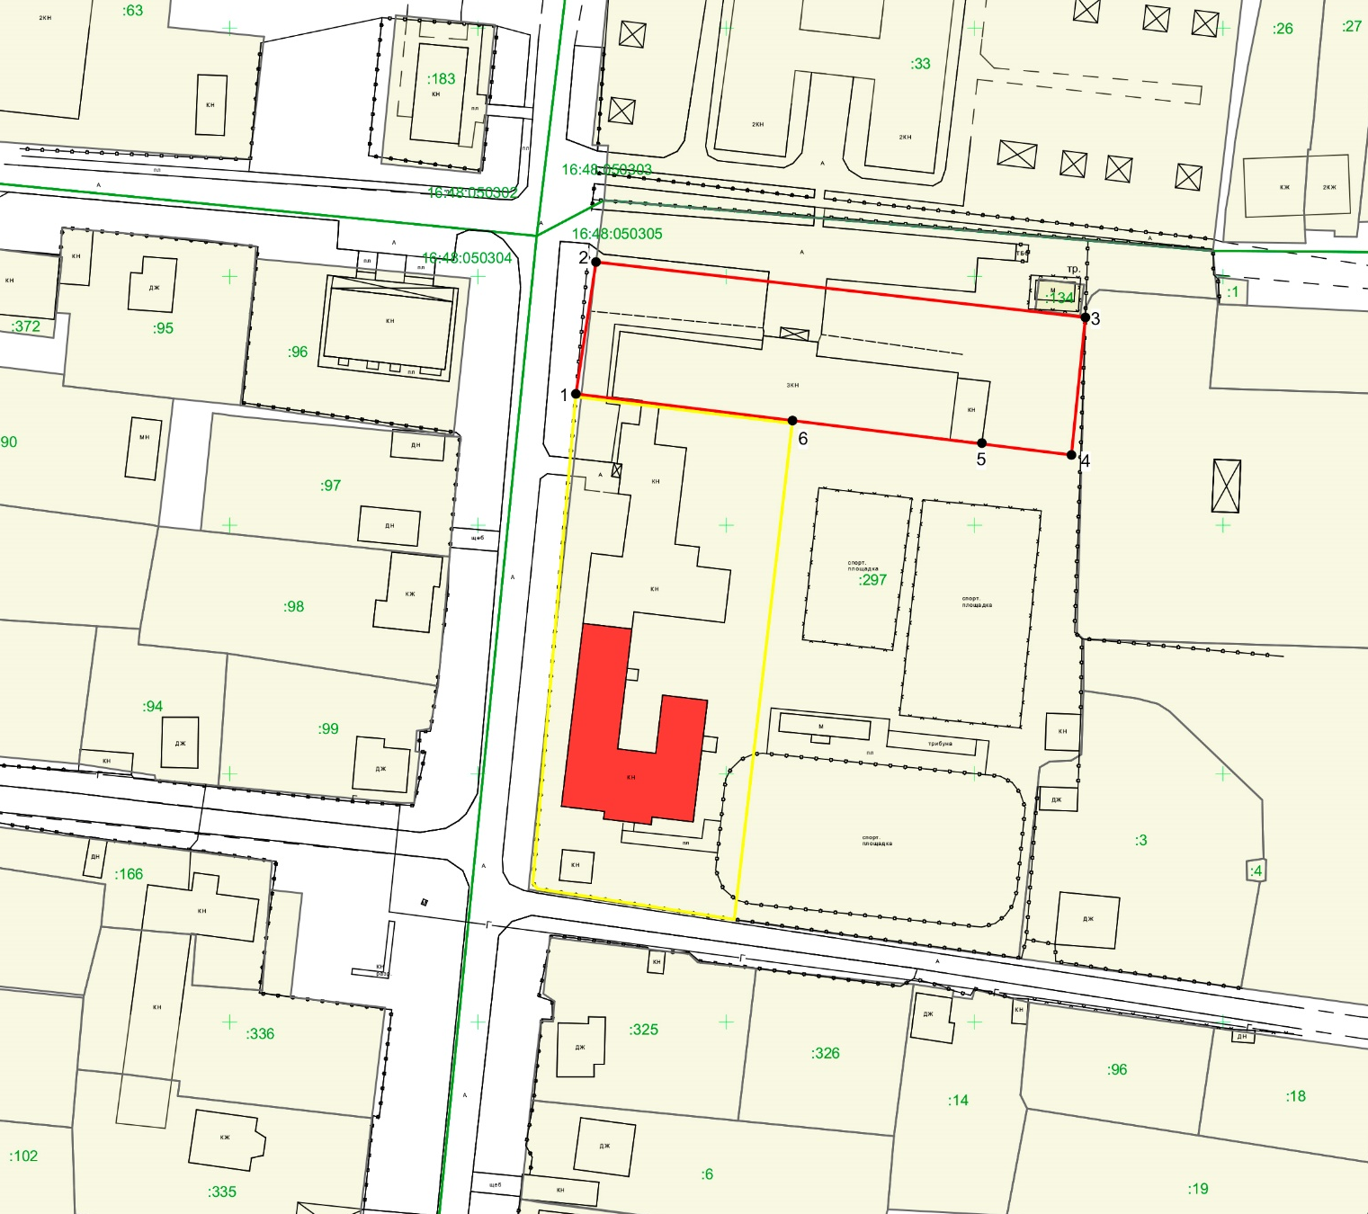
ул. Мостовая
ул. Толстого

Республика Татарстан, Заинский муниципальный район, г. Заинск
Масштаб: 1: 1 000

Используемые условные знаки и обозначения:
1

– обозначение характерной точки границ зоны регулирования застройки и хозяйственной деятельности (ЗРЗ-2) объекта культурного наследия
– граница зоны регулирования застройки и хозяйственной деятельности (ЗРЗ-2) объекта культурного наследия

– граница кадастрового квартала

– граница территории объекта культурного наследия
16:16:060503 – номер кадастрового квартала
:32 – кадастровый номер земельного участка
– границы земельных участков

– объект культурного наследия

Ограничения использования земельных участков, водных объектов и их частей,
и требования к градостроительным регламентам в границах зоны регулирования застройки и хозяйственной деятельности (ЗРЗ-2) объекта культурного наследия местного (муниципального) значения «Школа земская», 1910 г., расположенного
по адресу: Республика Татарстан, Заинский муниципальный район, г. Заинск,
ул. Толстого, д. 39

Запрещается:
  - Использование строительных технологий, оказывающих негативное воздействие на объект культурного наследия и историческую застройку;
  - Размещение взрыво- и пожароопасных объектов, угрожающих сохранности объекта культурного наследия;
  - Строительство, реконструкцию объектов капитального строительства
в параметрах, нарушающих характеристики историко-градостроительной среды или препятствующих ее сохранению и (или) восстановлению, за исключением случаев, если такие строительство, реконструкция необходимы для обеспечения функционирования объекта культурного наследия, а также за исключением строительства и реконструкции объектов капитального строительства высотой
не более 11 метров до карниза и не более 13 метров до конька скатной кровли, парапета или верха выступающих строительных конструкций (за уровень земли принимается средняя отметка, которая высчитывается путем сравнения всех угловых отметок здания). Для существующих объектов капитального строительства, имеющих высотные параметры более указанных, допускается реконструкция
с сохранением высотных параметров;
  - Применение для наружной отделки фасадов сайдинга, металлических или пластиковых панелей, профилированного металлического листа, асбестоцементных листов, а также фрагментарной отделки фасадов зданий;
  - Строительство линейных объектов, нарушающих характеристики историко-градостроительной среды (наземный и надземный способ прокладки инженерных сетей, кроме временных сетей на период строительных и ремонтных работ), за исключением случаев, если такое строительство направлено
на минимизацию негативного воздействия на объект культурного наследия и его историко-градостроительную среду, или необходимо для обеспечения его функционирования или обеспечения жизнедеятельности населения;
  - Размещение рекламы, вывесок, некапитальных строений, сооружений, нарушающих характеристики историко-градостроительной среды, а именно:
- рекламные конструкции с одной стороной информационного поля более
1,5 квадратных метров и высотой более 2,0 метров;
- информационные таблички площадью информационного поля более
0,6 квадратных метра, памятные знаки, указатели расположения туристских ресурсов и социальных объектов с габаритами более 1,8 м по высоте и 1,2 м по ширине;
- некапитальные строения высотой более 4 метров, за исключением
их размещения в виде отдельно стоящих объектов инженерной инфраструктуры, необходимых для функционирования объекта культурного наследия (трансформаторные подстанции и иные);
- установка по границам участков глухих (не просматриваемых) ограждений,
за исключением временных ограждений для производства земляных, хозяйственных, ремонтных и иных работ;
  - Размещение базовых станций сотовой связи, башенных и антенно-мачтовых конструкций, включая телевизионные и радиоантенны, которые препятствуют визуальному восприятию объекта культурного наследия в его историко-градостроительной среде, в том числе сохранению и (или) восстановлению соотношения открытых и закрытых пространств, градостроительных (планировочных, типологических, масштабных) характеристик историко-градостроительной среды.

